,



**ΑΝΑΠΤΥΞΗ ΟΛΟΚΛΗΡΩΜΕΝΟΥ ΠΛΗΡΟΦΟΡΙΑΚΟΥ ΣΥΣΤΗΜΑΤΟΣ ΓΙΑ ΤΗΝ Ε.Η.Δ.Ε. ΤΟΥ ΠΑΝΕΠΙΣΤΗΜΙΟΥ ΜΑΚΕΔΟΝΙΑΣ**

| **Αριθμός/Κωδικός Παραδοτέου (BR/2.0)**  **Baseline Report** |
| --- |

| | **Συγγραφική Ομάδα:** | Ομάδα 2 | | --- | --- | | **Υπεύθυνος:** | Παναγιώτης Φυτιλής | | **Έκδοση:** | (2.0) | | **Ημερομηνία:** | 10/06/2023 | | **Τύπος παραδοτέου:** | Baseline Report |   ΠΙΝΑΚΑΣ-1 ΓΕΝΙΚΕΣ ΠΛΗΡΟΦΟΡΙΕΣ ΕΡΓΟΥ |  |
| --- | --- | --- | --- | --- | --- | --- | --- | --- | --- | --- | --- |

**Ομάδα Έργου**

EIKONA-2 ΟΜΑΔΑ ΕΡΓΟΥ

|  | ***Ρόλος*** | ***Όνομα*** |
| --- | --- | --- |
|  | Υπεύθυνος Έργου (PM) | Παναγιώτης Φυτιλής |
|  | Υπεύθυνος Τεχνικής Υποστήριξης | Βασίλειος Τζεβελέκος |
|  | Υπεύθυνος Υλοποίησης | Αντώνης Τσούκκας |
|  | Υπεύθυνος Ανάλυσης | Παναγιώτης Φυτιλής |
|  | Υπεύθυνος Σχεδίασης | Γρηγόρης Στασινός |

**Ιστορικό Αναθεώρησης**

| ***Έκδοση*** | ***Ημερομηνία*** | ***Υπεύθυνος*** | ***Περιγραφή*** |
| --- | --- | --- | --- |
| 1.0 | 18/03/2023 | Παναγιώτης Φυτιλής | Αρχική Έκδοση |
| 1.2 | 05/04/2023 | Αντώνης Τσούκκας | Προσθήκη OBS |
| 1.3 | 11/04/2023 | Βασίλειος Τζεβελέκος | Προσθήκη WBS |
| 1.4 | 09/05/2023 | Παναγιώτης Φυτιλής | Προσθήκη Πίνακα RACI |
| 1.6 | 11/05/2023 | Αντώνης Τσούκκας | Προσθήκη Διαγράμματος Gantt |
| 1.7 | 18/05/2023 | Γρηγόρης Στασινός | Προσθήκη Διαγραμμάτων Πόρων |
| 1.8 | 20/05/2023 | Βασίλειος Τζεβελέκος | Προσθήκη Διαχείρισης Αλλαγών & Κινδύνων |
| 1.9 | 25/05/2023 | Γρηγόρης Στασινός | Προσθήκη Ελέγχου |
| 2.0 | 31/05/2023 | Παναγιώτης Φυτιλής | Baseline Report |

ΕΙΚΟΝΑ-3 ΙΣΤΟΡΙΚΟ ΑΝΑΘΕΩΡΗΣΗΣ

**Πίνακας Περιεχομένων**

**Λίστα Εικόνων 6**

**Επιτελική Σύνοψη 8**

**Εισαγωγή 9**

1.1 Σκοπός του εγγράφου 9

1.2 Δομή του εγγράφου 9

1.3 Εμπλεκόμενοι 10

1.4 Εύρος Έργου 12

1.4.1 Εντός εύρους (in scope) 12

1.4.2 Εκτός εύρους (out of scope) 12

1.5 Στόχοι και αποτελέσματα έργου 12

1.6 Οργάνωση Ομάδας Έργου 13

2.1 Διαδικασία Λήψης Αποφάσεων 15

2.2 Οργανωτική Δομή (OBS) 18

**3 Πακέτα Εργασιών 19**

3.1 Δομή Ανάλυσης Εργασιών (WBS) 19

3.2 Παραδοτέα και Ορόσημα 26

3.3 Πίνακας ανάθεσης ευθυνών (RACI) 27

3.4 Διάγραμμα Gantt 29

**4 Πόροι και Κόστη 31**

4.1 Ανθρώπινοι Πόροι 31

4.2 Διαγράμματα Ανθρωπίνων Πόρων 32

4.3 Ανθρωποπροσπάθεια 41

4.4 Άμεσο Κόστος 43

4.5 Έμμεσο κόστος 45

**5. Διαχείριση Αλλαγών και Κινδύνων 46**

5.1 Διαχείριση Αλλαγών 46

5.2 Διαχείριση Κινδύνων 49

**6. Εξομάλυνση Πόρων 50**

**7. Προβλήματα και τρόποι αντιμετώπισης 53**

**8. Συμπεράσματα 54**

**9. Πηγές 55**

**10. Χάρτης Έργου 56**

**11. Timesheets 57**

# Λίστα Εικόνων

ΕΙΚΟΝΑ 1-ΔΙΑΔΙΚΑΣΙΑ ΛΗΨΗΣ ΑΠΟΦΑΣΕΩΝ

ΕΙΚΟΝΑ 2- ΟΡΓΑΝΩΤΙΚΗ ΔΟΜΗ OBS

ΕΙΚΟΝΑ 3-WORK BREAKDOWN STRUCTURE-WBS

ΕΙΚΟΝΑ 4-ΑΝΘΡΩΠΙΝΟΙ ΠΟΡΟΙ ΥΠ ΕΡΓΟΥ

ΕΙΚΟΝΑ 5-ΑΝΘΡΩΠΙΝΟΙ ΠΟΡΟΙ ΥΠ.ΑΝΑΛΥΣΗΣ

ΕΙΚΟΝΑ 6-ΑΝΘΡΩΠΙΝΟΙ ΠΟΡΟΙ ΥΠ.ΣΧΕΔΙΑΣΗΣ

ΕΙΚΟΝΑ 7-ΑΝΘΡΩΠΙΝΟΙ ΠΟΡΟΙ ΥΠ.ΥΛΟΠΟΙΗΣΗΣ

ΕΙΚΟΝΑ 8-ΑΝΘΡΩΠΙΝΟΙ ΠΟΡΟΙ ΥΠ.ΤΕΧΝΙΚΗΣ ΥΠΟΣΤΗΡΙΞΗΣ

ΕΙΚΟΝΑ 9-ΑΝΘΡΩΠΙΝΟΙ ΠΟΡΟΙ ΥΠ.ΠΟΡΩΝ

ΕΙΚΟΝΑ 10-ΑΝΘΡΩΠΙΝΟΙ ΠΟΡΟΙ ΑΝΑΛΥΤΗΣ

ΕΙΚΟΝΑ 11-ΑΝΘΡΩΠΙΝΟΙ ΠΟΡΟΙ ΣΧΕΔΙΑΣΤΗΣ

ΕΙΚΟΝΑ 12-ΑΝΘΡΩΠΙΝΟΙ ΠΟΡΟΙ ΑΡΧΙΤΈΚΤΟΝΑΣ ΛΟΓΙΣΜΙΚΟΥ

ΕΙΚΟΝΑ 13-ΑΝΘΡΩΠΙΝΟΙ ΠΟΡΟΙ ΠΡΟΓΡΑΜΜΑΤΙΣΤΗΣ

ΕΙΚΟΝΑ 14-ΑΝΘΡΩΠΙΝΟΙ ΠΟΡΟΙ ΔΙΑΧΕΙΡΗΣΤΗΣ Β.Δ

ΕΙΚΟΝΑ 15-ΑΝΘΡΩΠΙΝΟΙ ΠΟΡΟΙ ΤΕΧΝΙΚΟΣ ΔΙΚΤΥΩΝ ΑΣΦΑΛΕΙΑΣ

ΕΙΚΟΝΑ 16-ΑΝΘΡΩΠΙΝΟΙ ΠΟΡΟΙ ΕΚΠΑΙΔΕΥΤΙΚΟ ΠΡΟΣΩΠΙΚΟ

ΕΙΚΟΝΑ 17-ΑΝΘΡΩΠΙΝΟΙ ΠΟΡΟΙ ΠΡΟΓΡΑΜΜΑΤΙΣΤΗΣ Β

ΕΙΚΟΝΑ 18-ΑΝΘΡΩΠΙΝΟΙ ΠΟΡΟΙ ΠΡΟΓΡΑΜΜΑΤΙΣΤΗΣ Γ

ΕΙΚΟΝΑ 19-ΑΝΘΡΩΠΙΝΟΙ ΠΟΡΟΙ ΠΡΟΓΡΑΜΜΑΤΙΣΤΗΣ Δ

ΕΙΚΟΝΑ 20-ΑΝΘΡΩΠΙΝΟΙ ΠΟΡΟΙ ΠΡΟΓΡΑΜΜΑΤΙΣΤΗΣ Ε

ΕΙΚΟΝΑ 21-ΠΡΟ ΕΞΟΜΑΛΥΝΣΗ ΠΟΡΩΝ

ΕΙΚΟΝΑ 22-ΔΙΑΓΡΑΜΜΑ GANTT ΠΡΟ ΕΞΟΜΑΛΥΝΣΗΣ ΠΟΡΩΝ

ΕΙΚΟΝΑ 23-ΔΙΑΓΡΑΜΜΑ GANTT ΜΕΤΑ ΕΞΟΜΑΛΥΝΣΗΣ ΠΟΡΩΝ

ΕΙΚΟΝΑ 24-ΔΙΑΓΡΑΜΜΑ GANTT ΜΕΤΑ ΤΗΝ ΕΞΟΜΑΛΥΝΣΗ ΠΟΡΩΝ

ΕΙΚΟΝΑ 25-ΔΙΑΧΕΙΡΙΣΗ ΑΛΛΑΓΩΝ ΚΑΙ ΚΙΝΔΥΝΩΝ

**Λίστα Πινάκων**

ΠΙΝΑΚΑΣ-1 ΓΕΝΙΚΕΣ ΠΛΗΡΟΦΟΡΙΕΣ

ΠΙΝΑΚΑΣ-2 ΟΜΑΔΑ ΕΡΓΟΥ

ΠΙΝΑΚΑΣ-3 ΙΣΤΟΡΙΚΟ ΑΝΑΘΕΩΡΗΣΗΣ

ΠΙΝΑΚΑΣ-4 ΠΑΡΑΔΟΤΈΑ

ΠΙΝΑΚΑΣ-5 ΟΡΟΣΗΜΑ

ΠΙΝΑΚΑΣ-6 RACI

ΠΙΝΑΚΑΣ-7 ΔΙΑΓΡΑΜΜΑΤΟΣ GANTT

ΠΙΝΑΚΑΣ-8 ΠΟΡΟΙ ΚΑΙ ΚΟΣΤΟΙ

ΠΙΝΑΚΑΣ-9 EFFORT = DURATION X UNITS

ΠΙΝΑΚΑΣ-10 ΑΜΕΣΟ ΚΟΣΤΟΣ

ΠΙΝΑΚΑΣ -11 ΕΜΜΕΣΟ ΚΟΣΤΟΣ

ΠΙΝΑΚΑΣ-12 ΦΟΡΜΑ ΑΙΤΗΣΗΣ ΑΛΛΑΓΩΝ

ΠΙΝΑΚΑΣ-13 ΔΙΑΧΕΙΡΙΣΗ ΚΙΝΔΥΝΩΝ

ΠΙΝΑΚΑΣ-14 ΧΑΡΤΗΣ ΕΡΓΟΥ

Πίνακας 1: Τίτλος πίνακα 9

# Επιτελική Σύνοψη

Στα πλαίσια αναβάθμισης του Πανεπιστημίου Μακεδονίας, καθώς και του εκσυγχρονισμού του τρόπου επικοινωνίας μεταξύ των μελών της πανεπιστημιακής κοινότητας, η ανάπτυξη και λειτουργία Πληροφοριακών Συστημάτων κρίνεται αναγκαία. Το κύριο πρόβλημα που αντιμετωπίζει η Επιτροπή Ηθικής και Δεοντολογίας είναι η έλλειψη ενός ολοκληρωμένου συστήματος Υποβολής, Πρωτοκόλλησης , Ενημέρωσης και Αξιολόγησης των αιτήσεων για έρευνα. Η παρακολούθηση της διαδικασίας εξέλιξης μιας αίτησης για έρευνα αποτελείται από χρονοβόρες και πολύπλοκες διαδικασίες από μέρους του προσωπικού της Γραμματείας, με αποτέλεσμα να είναι εύκολο να προκύψουν προβλήματα τόσο στην ενημέρωση των μελών της επιτροπής όσο και του ίδιου του αιτούντα. Αυτό καθιστά την ανάπτυξη ενός Ολοκληρωμένου Πληροφοριακού Συστήματος καίριο ζήτημα για την βελτίωση των προσφερόμενων υπηρεσιών του Πανεπιστημίου. Το πληροφοριακό σύστημα θα περιλαμβάνει επιμέρους πληροφοριακά υποσυστήματα για την αποστολή ενημερωτικών email (Google Gmail) σε όλους τους εμπλεκόμενους, καθώς και ένα σύστημα ασφαλείας.

Στο παρόν έγγραφο περιγράφονται λεπτομερώς όλα τα απαιτούμενα βήματα για την

σχεδίαση και ανάπτυξη του ΠΣ, αλλά και την εφαρμογή του στις εγκαταστάσεις του Πανεπιστημίου. Αναγράφονται λεπτομερώς η ανάλυση ρόλων και εργασιών σύμφωνα με το Οργανόγραμμα της ομάδας έργου και τη ΔΑΕ. Στην συνέχεια, με την βοήθεια του διαγράμματος Gantt, γίνεται ο χρονοπρογραμματισμός του έργου και υπολογίζεται η εκτιμώμενη χρονική διάρκεια, καθορίζονται τα απαιτούμενα παραδοτέα και ορίζονται τα ορόσημα. Έπειτα, υπολογίζονται οι απαιτούμενοι πόροι που θα χρειαστούν καθόλη την διάρκεια του έργου και κατ’ επέκταση το άμεσο και έμμεσο κόστος. Τέλος, αποτυπώνονται οι διαδικασίες διαχείρισης αλλαγών και κινδύνων.

Τα εργαλεία που χρησιμοποιήθηκαν ήταν το λογισμικό Microsoft Project 2007 για την δημιουργία των απαραίτητων διαγραμμάτων, το Google Meet και Google Drive για την πραγματοποίηση των συναντήσεων και την αποθήκευση των αρχείων της ομάδας, και το diagrams.net για την δημιουργία των flowcharts.

# Εισαγωγή

Σκοπός του Έργου είναι η ανάπτυξη ενός Ολοκληρωμένου Πληροφοριακού Συστήματος και την ενσωμάτωσή του στις εγκαταστάσεις του Πανεπιστημίου Μακεδονίας. Η ομάδα έργου έχει αναλάβει να αναπτύξει το ΠΣ από την αρχή, με σκοπό να είναι προσαρμοσμένο στις απαιτήσεις της Επιτροπής. Συγκεκριμένα, η Ε.Η.Δ.Ε. επιθυμεί το ΠΣ να περιέχει τα ακόλουθα υποσυστήματα: ΠΣ Υποβολής Αίτησης, ΠΣ Ενημέρωσης Εμπλεκόμενων, ΠΣ Πρωτοκόλλησης Αίτησης, ΠΣ Αξιολόγησης Αίτησης και ΠΣ Συστήματος Ασφάλειας (Security). Αντίθετα, δεν επιθυμεί να περιέχει ΠΣ Υποβολής δηλώσεων, οι οποίες είναι μη σχετικές με έρευνα, καθώς ήδη χρησιμοποιείται αποτελεσματικά υπάρχον σύστημα για αυτόν τον σκοπό (Students Web). Το παραπάνω υπό-ανάπτυξη Πληροφοριακό Σύστημα έχει στόχο να αυξήσει κατακόρυφα την αποδοτικότητα της Επιτροπής Ηθικής και Δεοντολογίας, καθώς οι διαδικασίες υποβολής και διαχείρισης νέων αιτήσεων θα γίνονται αυτοματοποιημένα, ελεγχόμενα και με απόλυτη ακεραιότητα και ασφάλεια των ευαίσθητων Προσωπικών Δεδομένων των εμπλεκόμενων.

## Σκοπός του εγγράφου

Σκοπός του παρόντος εγγράφου είναι η αποτύπωση όλων των διαδικασιών προετοιμασίας για την διεκπεραίωση του έργου. Το παρόν συντάχθηκε ως σημείο αναφοράς τόσο για την ομάδα έργου, όσο και για τον πελάτη μας, την Ε.Η.Δ.Ε. του Πανεπιστημίου Μακεδονίας, προκειμένου να λάβει γνώση για την πορεία και την εξέλιξη του έργου. Διευκρινίζονται με σαφήνεια όλες οι πληροφορίες που αφορούν το έργο και είναι προϊόν όλων των εμπλεκόμενων στις εργασίες.

## Δομή του εγγράφου

Στο έγγραφο αυτό, αφού διευκρινιστούν σημαντικά εισαγωγικά θέματα, όπως οι εμπλεκόμενοι του έργου, το εύρος, οι στόχοι, τα αποτελέσματα του έργου και η οργάνωση της ομάδας, αναλύεται η οργανωτική δομή (OBS) και η δομή ανάλυσης εργασιών (WBS). Έπειτα, παρατίθεται ο πίνακας ανάθεσης ευθυνών (RACI) και το διάγραμμα Gantt. Στις επόμενες ενότητες, εξετάζονται οι πόροι και τα διαγράμματά τους, τα κόστη, καθώς και οι διαδικασίες διαχείρισης αλλαγών και κινδύνων. Στην συνέχεια, δημιουργείται σκόπιμα ένα σενάριο ανεπάρκειας πόρων, το οποίο επιλύεται με την χρήση του MS Project. Τέλος, συζητούνται τα προβλήματα που αντιμετωπίστηκαν κατά την διάρκεια της εργασίας αλλά και κάποια συμπεράσματα στα οποία καταλήξαμε, αναγράφονται οι πηγές που χρησιμοποιήθηκαν και παρατίθεται ο χάρτης έργου και τα timesheets.

## Εμπλεκόμενοι

Πελάτης: Ε.Η.Δ.Ε. ΠΑΜΑΚ

Εντολέας έργου: Πρόεδρος Ε.Η.Δ.Ε. (Ιωάννης Μάνος)

Project Manager: Παναγιώτης Φυτιλής

Ομάδα Έργου:

* Υπεύθυνος Τεχνικής Υποστήριξης
* Υπεύθυνος Υλοποίησης
* Υπεύθυνος Ανάλυσης
* Υπεύθυνος Σχεδίασης

Ανάδοχοι:

* Προγραμματιστική ομάδα Α (υλοποίηση κώδικα)
* Προγραμματιστική ομάδα Β (δημιουργία και διατήρηση βάσης δεδομένων και προσωπικών δεδομένων χρηστών)

Προμηθευτές:

* Προσωπικό του Κέντρου Υπολογιστών και Δικτύων (ΚΥΔ) ΠΑΜΑΚ

Εταιρείες υποστήριξης:

* Google (υπηρεσία Gmail για την ενημέρωση των χρηστών)
* Πανεπιστήμιο Μακεδονίας (hosting της πλατφόρμας)

Ομάδες Χρηστών:

* Φοιτητές
* Καθηγητές
* Μέλη Ε.Η.Δ.Ε.

Ενδιαφερόμενα μέρη (Stakeholders):

* Γραμματεία
* Ερευνητές εκτός του πανεπιστημίου, που συμμετέχουν στην ερευνητική ομάδα σε συνεργασία με μέλη του πανεπιστημίου.

## Εύρος Έργου

Σε αυτό το σημείο πρέπει να αναλύσουμε ποιο θα είναι το εύρος του έργου, δηλαδή τι θα εμπεριέχεται και τι όχι στο ΠΣ μας.

## Εντός εύρους (in scope)

* Υποβολή αίτησης
* Πρωτοκόλληση αίτησης
* Ενημέρωση εμπλεκόμενων
* Αξιολόγηση αίτησης
* Αποθήκευση και ασφάλεια δεδομένων

## Εκτός εύρους (out of scope)

* Αιτήσεις μη σχετικές με έρευνα
* Υποβολή δηλώσεων (μαθημάτων, συγγραμμάτων κλπ)
* Αιτήσεις που δεν σχετίζονται με το ερευνητικό έργο των τμημάτων του Πανεπιστημίου Μακεδονίας

## 1.5 Στόχοι και αποτελέσματα έργου

Στόχος είναι η υλοποίηση του νέου πληροφοριακού συστήματος για την υποβολή και αξιολόγηση αιτήσεων για έρευνα από την Ε.Η.Δ.Ε. του ΠΑΜΑΚ έως 04/06/2024.

Στόχος είναι η ελαχιστοποίηση του κόστους προσωπικού καθώς λόγω της απλότητας των διαδικασιών που εισάγει το νέο σύστημα, η Ε.Η.Δ.Ε. δύναται να μειώσει το προσωπικό της Γραμματείας από 5 υπαλλήλους σε 3, εξοικονομώντας έτσι 24.000€ ετησίως.

Στόχος είναι το νέο σύστημα να υποστηρίζει τους τουλάχιστον 1000 λογαριασμούς συνολικά, των 7 τακτικών μελών και των 7 αναπληρωματικών μελών της Ε.Η.Δ.Ε. καθώς και των καθηγητών όλων των τμημάτων του Πανεπιστημίου που πιθανόν να συμμετέχουν σε έρευνα.

Στόχος του έργου είναι η μείωση του χρόνου ενημέρωσης του αιτούντα κατά 90% με τα αυτοματοποιημένα emails, καθώς και η μείωση χρόνου έκδοσης της τελικής απόφασης της Ε.Η.Δ.Ε. κατά 50%.

Στόχος είναι το νέο σύστημα να είναι πλήρως λειτουργικό και σε χρήση από την Ε.Η.Δ.Ε. έως 04/06/2024

Αποτέλεσμα του ολοκληρωμένου Πληροφοριακού Συστήματος θα είναι η βελτίωση της απόδοσης της Ε.Η.Δ.Ε. και ο εκσυγχρονισμός του τρόπου που επικοινωνούν τα μέλη μεταξύ τους.

Αποτέλεσμα θα είναι η συρρίκνωση του περιθωρίου λάθους κατά την διάρκεια του κύκλου ζωής της αίτησης, διότι μέσω της αυτοματοποίησης μειώνεται ο ανθρώπινος παράγοντας.

Αποτέλεσμα θα είναι η βελτίωση στην ασφάλεια δεδομένων των συμμετεχόντων της εκάστοτε έρευνας, καθώς η επικοινωνία μέσω email, που χρησιμοποιούνταν μέχρι τώρα από τους αιτούντες και τα μέλη της Ε.Η.Δ.Ε., δεν είχε κάποιο ενιαίο σύστημα ασφάλειας αλλά ιδιωτικό.

## 1.6 Οργάνωση Ομάδας Έργου

Η ομάδα έργου έχει αποφασίσει να κάνει τις συναντήσεις της δια ζώσης στο χώρο του Πανεπιστημίου Μακεδονίας αλλά και εξ αποστάσεως, χρησιμοποιώντας συγκεκριμένα τη πλατφόρμα Google Meet. Οι συναντήσεις γίνονται δύο φορές την εβδομάδα σε συγκεκριμένη ημέρα και ώρα. Για την παράλληλη εργασία όλων των μελών δημιουργήθηκε ένας κοινόχρηστος φάκελος μέσω Google Drive όπου βρίσκονται και επεξεργάζονται όλα τα απαραίτητα αρχεία. Στις συναντήσεις υπάρχει ατζέντα θεμάτων που θα συζητηθούν ενώ κρατούνται πρακτικά συναντήσεων για κάθε μία από αυτές. Πέραν των συζητήσεων, γίνεται και ο καταμερισμός των εργασιών της εβδομάδας, όπου τα μέλη μπορούν να εργαστούν ανεξάρτητα αλλά πάντα σύμφωνα με τις κατευθύνσεις που δόθηκαν από τον Project Manager κατά τη διάρκεια της συνάντησης. Η διαδικασία λήψης αποφάσεων της ομάδας αναλύεται παρακάτω λεκτικά και διαγραμματικά.

Οι εφαρμογές που χρησιμοποιήθηκαν για την υλοποίηση της εργασίας ήταν: Microsoft Word για την σύνταξη κειμένων, Microsoft Excel για την δημιουργία Πινάκων, Microsoft Project για την δημιουργία του διαγράμματος Gantt και diagrams.net για την δημιουργία των διαγραμμάτων OBS, WBS. Ως αποθετήριο των αρχείων για την εργασία χρησιμοποιήθηκε το Google drive.

Μέθοδος ανάπτυξης ΠΣ: Agile Development Method (Ευέλικτη Μέθοδος)

Για την κατασκευή του ολοκληρωμένου Πληροφοριακού Συστήματος η ομάδα μας ακολούθησε τη τεχνική της ευέλικτης ανάπτυξης (Agile method). Επιλέξαμε αυτή τη μέθοδο ανάπτυξης διότι διασπά το αρχικό έργο σε μικρότερα υπό-έργα, γεγονός που διευκολύνει τον καταμερισμό των εργασιών και την ανάληψη ρόλων. Απαραίτητη προϋπόθεση ήταν η κατανόηση των απαιτήσεων ενός τέτοιου συστήματος από την Ε.Η.Δ.Ε., πληροφορίες που αντλήθηκαν από την επίσημη ιστοσελίδα της Ε.Η.Δ.Ε. καθώς και ερωτήσεις που κάναμε στη Γραμματεία του τμήματος αλλά και σε καθηγητές-μέλη της Επιτροπής.

Μετά το πέρας κάθε ενότητας του έργου, γινόταν ενδελεχής έλεγχος κειμένων/διαγραμμάτων, και για κάθε παράλειψη/αλλαγή που προέκυπτε, ανατρέχαμε διαρκώς πίσω για διόρθωση. Ακολουθώντας αυτή τη τεχνική, μπορέσαμε να αποφύγουμε χρονοβόρες διαδικασίες ανάπτυξης ενώ η συνεργασία μεταξύ μελών της ομάδας ήταν πιο εποικοδομητική, με αποτέλεσμα ένα Πληροφοριακό Σύστημα απόλυτα προσαρμοσμένο στις απαιτήσεις του πελάτη.

# 2.1 Διαδικασία Λήψης Αποφάσεων

Γενικά, στα πλαίσια της εργασίας η ομάδα ακολούθησε τη Συμμετοχική Διαδικασία λήψης αποφάσεων, η οποία προβλέπει όλα τα μέλη της ομάδας να συμβάλουν στη λήψη της τελικής απόφασης.. Ο συγκεκριμένος τρόπος θεωρήθηκε ιδανικός, καθώς αυξάνει την ενεργό συμμετοχή όλων των μελών, ενώ τους δεσμεύει με ένα μέρος της ευθύνης για κάθε απόφαση. Η τελική απόφαση προκύπτει μέσω διαλόγου και ανταλλαγής ιδεών μεταξύ όλων των μελών ενώ λαμβάνεται έπειτα από ομοφωνία.

Όσον αφορά τη Διαχείριση Συγκρούσεων μεταξύ των μελών κατά τη διαδικασία λήψης αποφάσεων, η ομάδα ακολούθησε τη Συμβουλευτική Διαδικασία. Στις ελάχιστες περιπτώσεις όπου δεν μπορούσε να εξασφαλιστεί η ομοφωνία, η απόφαση και η ευθύνη λαμβάνονταν από τον PM του έργου έπειτα από κατανόηση και προσεκτική ανάλυση των διαφορετικών απόψεων. Αυτή η μέθοδος χρησιμοποιούνταν μόνο όταν η ομάδα πιεζόταν από το χρονοδιάγραμμα του έργου.

1. Αρχή. Ο Project Manager ανακοινώνει το έργο.

2. Τα μέλη της ομάδας συζητούν για το αν συμφωνούν ή όχι με την ιδέα του έργου.

3. Έγκριση ή απόρριψη της ιδέας.

4. Αν τα μέλη την απορρίψουν:

● Συζητούν για το project και παραθέτουν νέες ιδέες/εναλλακτικές λύσεις.

● Τα μέλη αναλύουν τις νέες ιδέες..

● Τα μέλη προχωρούν στην τελική τους απόφαση για την νέα ιδέα.

● Ο Project Manager αξιολογεί την νέα ιδέα.

● Επιστροφή στο Βήμα 1.

5. Τα μέλη εγκρίνουν την ιδέα.

6. Γίνεται συζήτηση μεταξύ των μελών για το project.

7. Παραθέτονται ιδέες και προτάσεις για την υλοποίηση του έργου.

8. Τα μέλη προχωρούν στην υλοποίηση του έργου.

9. Γίνεται διαμερισμός των εργασιών από τον Project Manager.

10. Τα μέλη οφείλουν να καταθέσουν τις εργασίες τους εντός του χρονοδιαγράμματος.

11. Γίνεται επίβλεψη και αξιολόγηση των εργασιών από τον Project Manager.

12. Αν ο Project Manager απορρίψει μία ή παραπάνω εργασίες:

● Υποδεικνύει τα λανθασμένα σημεία.

● Δίνει συμβουλές και προτείνει αλλαγές στις εργασίες.

● Επιστροφή στο Βήμα 10.

13. Ο Project Manager εγκρίνει τις εργασίες.

14. Το έργο συνεχίζει στο επόμενο στάδιο δραστηριοτήτων.

15. Ολοκληρώνονται όλες οι απαιτούμενες διεργασίες.

16. Ολοκληρώνονται όλες οι φάσεις του project.

17. Τέλος. Παρουσίαση του project στον πελάτη.

Ακολουθεί το διάγραμμα ροής της διαδικασίας Λήψης Αποφάσεων σε BPMN:

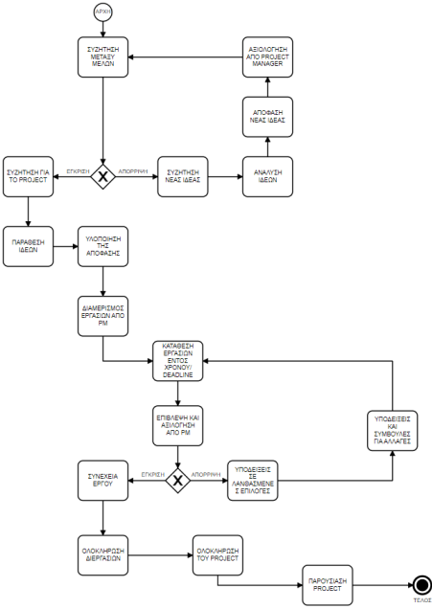

ΕΙΚΟΝΑ 1-ΔΙΑΔΙΚΑΣΙΑ ΛΗΨΗΣ ΑΠΟΦΑΣΕΩΝ

## 2.2 Οργανωτική Δομή (OBS)

Ο τύπος οργανωτικής δομής που επιλέξαμε είναι η Λειτουργική OBS. Ο λόγος που

επιλέχθηκε αυτή η τεχνική είναι επειδή έχει δοκιμαστεί σε πολλά έργα στον κλάδο της διαχείρισης έργων, ενώ είναι παράλληλα εύκολα κατανοητή από όλα τα μέλη. Στο οργανόγραμμα εφαρμόζεται κάθετη ιεραρχία, αφού όλες οι λειτουργίες της ομάδας χωρίζονται καθέτως σε τμήματα και υποτμήματα, όπως φαίνεται και στο σχήμα, τα οποία συνεργάζονται κατά περίπτωση στο πλαίσιο του έργου ανάπτυξης πληροφοριακού συστήματος για την Ε.Η.Δ.Ε.

Σαν ομάδα, η οποία έχει αναλάβει μόλις ένα έργο, επιλέξαμε την λειτουργική οργανωτική δομή καθώς θέλαμε να είναι απλή και ευέλικτη με άμεση απόκριση των αιτημάτων των χρηστών χωρίς να προσκολλάται η κεντρική διοίκηση και να υπάρχει ξεκάθαρη ευθύνη και δικαιοδοσία ανάμεσα στους υπεύθυνους των τμημάτων.

Ο υπεύθυνος έργου είναι αρμόδιος για την επίβλεψη της εύρυθμης λειτουργίας της

ομάδας ως προς το αποτέλεσμα, τους πόρους, το χρονοδιάγραμμα και την εκπροσώπηση της στα παραδοτέα έργου. Σε συνεννόηση με τον υπεύθυνο πόρων, ο υπεύθυνος έργου έχει την δυνατότητα να μετακινεί προσωπικό μεταξύ των ομάδων, ανάλογα με τις ανάγκες των επιμέρους τμημάτων, για την ομαλότερη κατανομή φόρτου εργασίας ανά των τμημάτων.

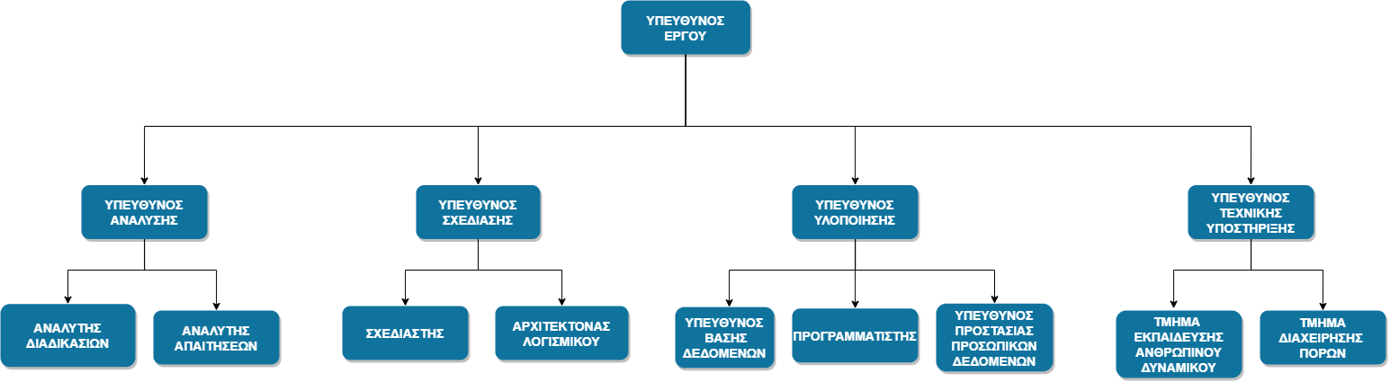

ΕΙΚΟΝΑ 2-Οργανωτική Δομή (OBS)

# 3 Πακέτα Εργασιών

## 3.1 Δομή Ανάλυσης Εργασιών (WBS)

Η ΔΑΕ είναι κατασκευασμένη με τέτοιο τρόπο που χωρίζει έργο σε φάσεις υλοποίησης. Τα πακέτα εργασιών είναι τα παρακάτω:

ΠΕ0 Διαχείριση Έργου

ΠΕ1 Ανάλυση

ΠΕ2 Σχεδίαση

ΠΕ3 Υλοποίηση

ΠΕ4 Παράδοση

Κάθε Πακέτο Εργασίας (ΠΕ) είναι εξίσου σημαντικό για την τελική Παράδοση του Έργου και χωρίζεται σε επιμέρους Δραστηριότητες οι οποίες κατανέμονται στα μέλη της ομάδας έργου. Τα Πακέτα Εργασίας έχουν εξάρτηση Finish-to-Start (FS) μεταξύ τους, συνεπώς για να ξεκινήσει το ένα προϋποθέτει να έχει υλοποιηθεί το άλλο. Το ΠΕ0 Διαχείριση Έργου αποτελεί εξαίρεση καθώς οι δραστηριότητές του υλοποιούνται καθ’ όλη την διάρκεια του έργου.

Κάθε Δραστηριότητα της ΔΑΕ έχει από 1 τουλάχιστον Παραδοτέο. Τα παραδοτέα χωρίζονται σε κοινά και εμπιστευτικά, όσον αφορά την διαβάθμισή τους, και μπορούν να είναι Αναφορές, Λογισμικό, Συμβάσεις κ.α. Τα Ορόσημα διασπούν το Έργο στα 3, με την ολοκλήρωση της Προετοιμασίας και Ανάλυσης, την ολοκλήρωση της Σχεδίασης και Υλοποίησης και τέλος την ολοκλήρωση της παράδοσης του έργου. Ακολουθούν το διάγραμμα της ΔΑΕ καθώς και οι πίνακες Παραδοτέων και Οροσήμων.

Παρακάτω ακολουθεί η διαγραμματική απεικόνιση της ΔΑΕ και μετέπειτα η σύντομη περιγραφή των δραστηριοτήτων που την αποτελούν:

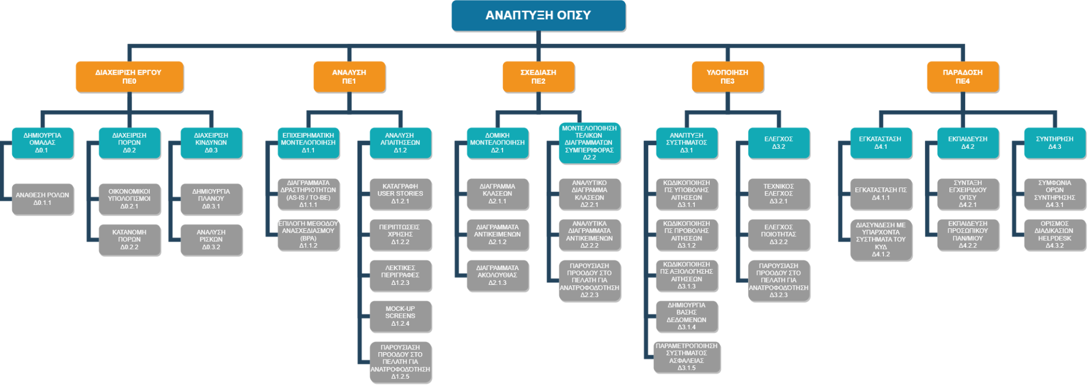

ΕΙΚΟΝΑ 3-Work Breakdown Structure – WBS

ΕΙΚΟΝΑ-25 ΑΝΑΘΕΩΡΗΜΕΝΟ WBS

ΠΕ0 Διαχείριση Έργου

* 1. **Δημιουργία Ομάδας**
     1. Ανάθεση Ρόλων: Είναι η Διαδικασία στην οποία ο Project Manager μαζί με την ομάδα του αποφασίζουν για το ποιό κομμάτι θα του έργου θα αναλάβει το κάθε μέλος της ομάδας.
  2. **Διαχείριση Πόρων**
     1. Οικονομικοί Υπολογισμοί: Ονομάζουμε την διαδικασία στην οποία γίνεται προσδιορισμός του οικονομικού οφέλους για την ανάληψη ενός έργου με βάση κάποιες τεχνικές.
     2. Κατανομή Πόρων: Είναι αρμοδιότητα του Project Manager καθώς γίνεται αντιστοίχιση των απαραίτητων πόρων (χρηματοοικονομικα, υλικα κλπ) και είναι σημαντικό γιά την ολοκλήρωση του έργου αφού επηρεάζει και τα χρονοδιαγράμματα.
  3. **Διαχείριση Κινδύνων**
     1. Δημιουργία Πλάνου: Η διαδικασία θα μπορούσε να χαρακτηριστεί ως “Διαχείριση Αλλαγών” καθώς περιλαμβάνει την τεκμηρίωση των αλλαγών που πιθανόν να προκύψουν, τον έλεγχο του κόστους τους, του αντίκτυπου στο χρονοδιάγραμμα, τους σχετικούς κινδύνους και τη δυνατότητα υλοποίησής τους. Περιέχει επίσης την εισαγωγή, παρακολούθηση, καταγραφή της έγκρισης ή της απόρριψης των προτεινόμενων αλλαγών.
     2. Ανάλυση Ρίσκων: Το ΠΣ πρέπει να έχει συνεχώς ασφάλεια κατά την χρήση της εφαρμογής, κατά την μη χρήση και κατά την μεταφορά δεδομένων. Η διαχείριση κινδύνου είναι μια προληπτική (proactive) προσέγγιση, σχεδιασμένη ώστε να διασφαλιστεί ότι θα ελαχιστοποιηθούν τα ανεπιθύμητα συμβάντα κινδύνου. Ο σχεδιασμός της διαδικασίας συνίσταται στην ανάπτυξη και τεκμηρίωση μιας οργανωμένης στρατηγικής, τον καθορισμό των μεθόδων που πρόκειται να εφαρμοστούν, την ανάθεση αρμοδιοτήτων και την εξασφάλιση των απαιτούμενων πόρων καθώς και την κατάρτιση του προσωπικού σε θέματα διαχείρισης κινδύνων.

1. ΠΕ1 Ανάλυση
   1. **Επιχειρηματική Μοντελοποίηση (Business Modeling)**
      1. Δημιουργία Διαγραμμάτων Δραστηριοτήτων (Activity Diagrams): Τα διαγράμματα δραστηριοτήτων αποτελούν παρουσίαση μιας σειράς βημάτων που απαιτούνται για την εκτέλεση της κάθε διαδικασίας σε μορφή UML, από την αρχή μέχρι το τέλος.
      2. Επιλογή Μεθόδου Ανασχεδιασμού: Σε αυτό το στάδιο, μετά από την ανάλυση των βημάτων, η ομάδα αποφασίζει αν θα γίνει βελτίωση του ΠΣ, αναδιοργάνωση ή αυτοματοποίηση, με τελικό στόχο το ΠΣ να γίνει καλύτερο από ό,τι προηγουμένως.
   2. **Ανάλυση Απαιτήσεων Χρηστών**
      1. Καταγραφή User Stories: Δίνονται διάφορα παραδείγματα user stories, τα οποία έχουν την ιδιότητα να περιγράφουν τις απαιτήσεις ενός συστήματος από την οπτική γωνία του χρήστη.
      2. Δημιουργία Διαγράμματος Περιπτώσεων Χρήσης (Use Case): Η ομάδα δημιουργεί τα διαγράμματα ΠΧ έτσι ώστε να υπάρχει, σε όλο το εύρος της διαδικασίας και για όλες τις περιπτώσεις, αναλυτική καταγραφή του τρόπου με τον οποίο χειρίζεται ο χρήστης την κάθε δραστηριότητα.
      3. Δημιουργία Λεκτικών Περιγραφών Περιπτώσεων Χρήσης (ΠΧ): Είναι περιγραφές κάθε περίπτωσης χρήσης του ΠΣ, οι οποίες περιλαμβάνουν τα βήματα που ακολουθούν οι χρήστες για να χρησιμοποιήσουν το σύστημα, καθώς και τα πιθανά σενάρια αλλά και παρενέργειες που μπορεί να συμβούν.
      4. Δημιουργία Mock-up screens: Σε αυτό το στάδιο σχεδιάζονται όλες οι διαδικασίες με το πώς θα φαίνονται περίπου όταν δημιουργηθεί η εφαρμογή.
      5. Παρουσίαση προόδου στον πελάτη για ανατροφοδότηση: Επειδή ακολουθούμε την ευέλικτη μέθοδο ανάπτυξης, προσθέτουμε αυτή την δραστηριότητα ώστε να ενημερώνουμε τον πελάτη μας για την πρόοδο του έργου και να απαντάμε σε διάφορα ερωτήματα του σχετικά με αυτό.
2. ΠΕ2 Σχεδίαση
   1. **Δομική Μοντελοποίηση (Domain Model Analysis)**
      1. Δημιουργία Διαγράμματος Κλάσεων (Class Diagram):Διαδικασία στην οποία θα δημιουργηθούν κλάσεις με όλους τους συμμετέχοντες της κάθε διαδικασίας και με τις λειτουργίες τους.
      2. Δημιουργία Διαγραμμάτων Αντικειμένων (Object Diagram):Είναι διαγράμματα που θα αναπαριστούν ένα συγκεκριμένο χρήστη που θα εκτελεί την κάθε μια διαδικασία.
      3. Δημιουργία Διαγραμμάτων Ακολουθίας (Sequence Diagrams):Ονομάζονται διαγράμματα που αναπαριστούν το πως μεταφέρονται και γίνεται η μεταφορά μηνυμάτων μεταξύ των αντικειμένων σε ένα σύστημα.
   2. **Μοντελοποίηση Τελικών Διαγραμμάτων Συμπεριφοράς**
      1. Δημιουργία Αναλυτικού Διαγράμματος Κλάσεων:Είναι η αναλυτικότερη έκδοση των διαγραμμάτων κλάσεων και σε αυτή την περίπτωση σε κάθε λειτουργία που θα έχει η κάθε κλάση θα αναγράφονται και όλοι οι εμπλεκόμενοι όπως τις συναρτήσεις που θα γραφτούν σε κώδικα.
      2. Δημιουργία Αναλυτικών Διαγραμμάτων Αντικειμένων: Πρόκειται για την ανάπτυξη του ήδη υπάρχοντος διάγραμμα αντικειμένων σε μια αναλυτικότερη έκδοση του όπου κάθε αντικείμενο περιγράφεται από ποσοτικά στοιχεία που θα μεταφραστούν σε μεταβλητές στον τελικό κώδικα του προγράμματος.
      3. Παρουσίαση προόδου στον πελάτη για ανατροφοδότηση: Επειδή ακολουθούμε την ευέλικτη μέθοδο ανάπτυξης, προσθέτουμε αυτή τη δραστηριότητα ώστε να ενημερώνουμε τον πελάτη μας για την πρόοδο του έργου και να απαντάμε σε διάφορα ερωτήματα του σχετικά με αυτό.
3. ΠΕ3 Υλοποίηση
   1. **Ανάπτυξη Συστήματος**
      1. Κωδικοποίηση ΠΣ Υποβολής Αιτήσεων: Η πλατφόρμα θα έχει σύνδεση με ένα ΠΣ ηλεκτρονικής αλληλογραφίας (email) από το οποίο οι αιτούντες θα αποστέλλουν την εκάστοτε αίτηση.
      2. Κωδικοποίηση ΠΣ Προβολής Αιτήσεων: Αφού αποσταλεί η αίτηση θα αποθηκεύεται στην βάση δεδομένων του ΠΣ. Σε κάθε στάδιο της αίτησης ο αιτούντας θα έχει την δυνατότητα να ελέγχει την κατάσταση της και να ενημερώνεται σχετικά με την πληρότητά της.
      3. Κωδικοποίηση ΠΣ Αξιολόγησης Αιτήσεων: Αφού η αίτηση αποσταλεί με email και αποθηκευτεί στη βάση δεδομένων που είναι συνδεδεμένη με το ΠΣ μας, οι κατάλληλοι αρμόδιοι για την αξιολόγησή της θα έχουν την δυνατότητα να εισέλθουν με τα στοιχεία τους στη πλατφόρμα και να την αξιολογήσουν.
      4. Δημιουργία Βάσης Δεδομένων: Είναι η δημιουργία ενός χώρου αποθήκευσης όπου θα είναι όλα τα δεδομένα των χρηστών και γενικά του συστήματος.
      5. Παραμετροποίηση Συστήματος Ασφάλειας: Δεδομένου ότι το πληροφοριακό σύστημα θα διαχειρίζεται προσωπικά δεδομένα και το πανεπιστήμιο θα είναι νομικά υπόλογο για οποιαδήποτε διάρρευση θα πρέπει να υλοποιηθεί λεπτομερώς ένα σύστημα ασφαλείας.
   2. **Έλεγχος**
      1. Τεχνικός Έλεγχος: Μόλις η ανάπτυξη του συστήματος έχει τελειώσει το τελικό παραδοτέο του κώδικα θα πρέπει να ελεγχθεί για τυχόν βασικά σφάλματα έτσι ώστε το πρόγραμμα να λειτουργεί κανονικά για κάθε παράμετρο που εισάγεται.
      2. Έλεγχος Ποιότητας: Το ότι ο κώδικας πίσω από την πλατφόρμα λειτουργεί κανονικά δεν σημαίνει απαραίτητα ότι ο έλεγχος έχει τελειώσει. Το πρόγραμμα θα πρέπει να ελεγχθεί ώστε η πολυπλοκότητά και ο δείκτης ευαισθησίας του κώδικα να είναι ελάχιστες.
      3. Παρουσίαση προόδου στον πελάτη για ανατροφοδότηση: Επειδή ακολουθούμε την ευέλικτη μέθοδο ανάπτυξης, προσθέτουμε αυτή τη δραστηριότητα ώστε να ενημερώνουμε τον πελάτη μας για την πρόοδο του έργου και να απαντάμε σε διάφορα ερωτήματα του σχετικά με αυτό.
4. ΠΕ4 Παράδοση
   1. **Εγκατάσταση ΠΣ**
      1. Εγκατάσταση ΠΣ: Το πληροφοριακό σύστημα θα πρέπει να εγκατασταθεί στους υπολογιστές που έχουν πρόσβαση τα μέλη που αλληλεπιδρούν με τις αιτήσεις (Πρόεδρος, Γραμματεία, Μέλη επιτροπής).
      2. Διασύνδεση με Υπάρχοντα Συστήματα του ΚΥΔ: Η πλατφόρμα θα πρέπει να συνδεθεί με άλλα συστήματα του ΚΥΔ όπως και με ΠΣ ηλεκτρονικής αλληλογραφίας ώστε να είναι δυνατή η όλη διαδικασία ηλεκτρονικής παράδοσης των αιτήσεων.
   2. **Εκπαίδευση** 
      1. Σύνταξη Εγχειριδίου ΟΠΣΥ: Το νέο πληροφοριακό σύστημα θα είναι πιο αποτελεσματικό από τον προηγούμενο τρόπο αποστολής αιτήσεων όμως άγνωστο στους χρήστες. Λύση σε αυτό θα αποτελέσει ένα εγχειρίδιο σχετικά με τις λειτουργίες και την χρήση του ΟΠΣΥ.
      2. Εκπαίδευση Πανεπιστημιακού Προσωπικού: Το πανεπιστημιακό προσωπικό σε αντίθεση με τον μέσο αιτούντα θα έρχεται συχνότερα σε επαφή με την πλατφόρμα. Γι’ αυτό σεμινάρια στο χώρο του πανεπιστημίου θα πραγματοποιούνται στα μέλη του προσωπικού για την εξοικείωση με το ΠΣ.
   3. **Συντήρηση**
      1. Συμφωνία Όρων Συντήρησης:Όπως κάθε ΠΣ έτσι και η εν λόγω πλατφόρμα θα πρέπει να αναπτύσσεται με την πάροδο του χρόνου ώστε να παραμένει αποδοτική. Μια συμφωνία θα πραγματοποιηθεί με την προγραμματιστική ομάδα σχετικά με το ανά πόσα έτη θα γίνεται συντήρηση και ποιο το κόστος.
      2. Ορισμός Διαδικασιών Helpdesk: Περιλαμβάνει τη δημιουργία διαδικασιών και πρωτοκόλλων, για την αντιμετώπιση οποιωνδήποτε τεχνικών θεμάτων ή ερωτήσεων χρηστών που μπορεί να προκύψουν σε καθορισμένο χρόνο απόκρισης. Επίσης, διευκρινίζονται με σαφήνεια οι ρόλοι και οι ευθύνες της εταιρείας ανάπτυξης και της εταιρείας πελάτη στη διαδικασία υποστήριξης.

## 3.2 Παραδοτέα και Ορόσημα

| ***ΑΑ*** | ***Τίτλος*** | ***Υπεύθυνος*** | ***Ημ/νία Παράδοσης*** | ***Είδος*** | ***Διαβάθμιση*** |
| --- | --- | --- | --- | --- | --- |
| Π0.1 | Κατανομή ρόλων | PM | 18/03/2023 | Αναφορά | Εμπιστευτικό |
| Π0.2 | Οικονομική Ανάλυση Έργου | Υπεύθυνος Τμήματος Πόρων | 25/03/2023 | Αναφορά | Εμπιστευτικό |
| Π0.3 | Πλάνο Εργασιών | PM | 25/03/2023 | Αναφορά | Εμπιστευτικό |
| Π1.1..1 | Μοντελα υπαρχόντων/ μελλοντικών διαδικασιών (AS-IS/TO-BE) | Υπεύθυνος Ανάλυσης | 11/05/2023 | Αναφορά | Κοινό |
| Π1.2 | Απαιτήσεις Ε.Η.Δ.Ε. | Υπεύθυνος Ανάλυσης | 30/08/2023 | Αναφορά | Κοινό |
| Π1.2.4 | Προτάσεις συστήματος  με ενδεικτικές εικόνες | Υπεύθυνος Ανάλυσης | 12/10/2023 | Παρουσίαση | Κοινό |
| Π2.1 | Πρόοδος  Μοντελοποίησης | Υπεύθυνος Σχεδίασης | 23/10/2023 | Αναφορά | Εμπιστευτικό |
| Π2.2 | Τελική Μοντελοποίηση  Έργου | Υπεύθυνος Σχεδίασης | 9/11/2023 | Αναφορά &  Παρουσίαση | Εμπιστευτικό |
| Π3.1.1 | ΠΣ Υποβολής Αιτήσεων | Υπεύθυνος Υλοποίησης | 30/01/2024 | Λογισμικό | Εμπιστευτικό |
| Π3.1.2 | ΠΣ Προβολής Αιτήσεων | Υπεύθυνος Υλοποίησης | 29/11/2023 | Λογισμικό | Εμπιστευτικό |
| Π3.1.3 | ΠΣ Αξιολόγησης Αιτήσεων | Υπεύθυνος Υλοποίησης | 29/11/2023 | Λογισμικό | Εμπιστευτικό |
| Π3.1.4 | Βάση Δεδομένων | Υπεύθυνος Υλοποίησης | 15/12/2023 | Λογισμικό | Εμπιστευτικό |
| Π3.1.5 | Σύστημα Ασφαλείας | Υπεύθυνος Υλοποίησης | 20/12/2023 | Λογισμικό | Εμπιστευτικό |
| Π3.2 | Αναφορά Τεχνικού &  Ποιοτικού Ελέγχου | Υπεύθυνος Τεχνικής  Υποστήριξης | 26/03/2024 | Αναφορά | Εμπιστευτικό |
| Π4.1 | Αναφορά  Εγκατάστασης  Συστημάτων | Υπεύθυνος Τεχνικής  Υποστήριξης | 17/04/2024 | Αναφορά | Κοινό |
| Π4.2 | Εγχειρίδιο ΟΠΣΥ | Υπεύθυνοι Ομάδας Έργου | 26/04/2024 | Αναφορά | Κοινό |
| Π4.3 | Σύμβαση Συντήρησης  ΟΠΣΥ | Υπεύθυνος Τεχνικής  Υποστήριξης | 04/06/2024 | Σύμβαση | Κοινό |
| Π4.4 | Παράδοση Έργου | PM | 04/06/2024 | Αναφορά | Κοινό |

**ΠΙΝΑΚΑΣ 4 - ΠΑΡΑΔΟΤΕΑ**

| ***ΑΑ*** | ***Όνομα*** | ***Ημερομηνία*** | ***Παρατηρήσεις*** |
| --- | --- | --- | --- |
| Ο1 | Έναρξη Έργου | 18/03/2023 |  |
| Ο2 | Ολοκλήρωση Φάσης Ανάλυσης | 12/10/2023 |  |
| Ο3 | Ολοκλήρωση Φάσης Σχεδίασης | 09/11/2023 |  |
| Ο4 | Ολοκλήρωση Φάσης Υλοποίησης | 26/03/2024 |  |
| Ο5 | Τέλος Έργου | 04/06/2024 |  |

**ΠΙΝΑΚΑΣ 5 - ΟΡΟΣΗΜΑ**

## 3.3 Πίνακας ανάθεσης ευθυνών (RACI)

Ο Πίνακας Ανάθεσης Ευθυνών συνδυάζει τα παραπάνω διαγράμματα Οργανωτικής

Δομής (OBS) , Δομής Ανάλυσης Εργασιών (WBS), και τον Πίνακα Παραδοτέων και

δημιουργεί μια πλήρη εικόνα του ποιος είναι αρμόδιος για ποια διαδικασία για όλο το εύρος του έργου. Συγκεκριμένα βλέπουμε ότι οι αρμοδιότητες χωρίζονται ανά ομάδες, τα μέλη των οποίων έχουν ελάχιστη διαφοροποίηση σχετικά με τις ευθύνες τους, και οι διαδικασίες ολοκληρώνονται με την συνεργασία των ομάδων αυτών.

Ο Υπεύθυνος Έργου ξεκινάει τις διαδικασίες στην φάση της Διαχείρισης Έργου και

σε συνεργασία με τους Υπεύθυνους Πόρων έρχεται σε συμφωνία με τον Εντολέα Έργου σχετικά με το τι χρειάζεται να γίνει. Στην συνέχεια , η Ομάδα Ανάλυσης συλλέγει τις Απαιτήσεις Συστήματος και προωθεί τις Προτάσεις Συστήματος με Ενδεικτικές Εικόνες στην Ομάδα Σχεδίασης. Αυτοί, με τη σειρά τους, βασιζόμενοι στην ανάλυση που έχει γίνει σχεδιάζουν διαγράμματα και καταλήγουν στην Τελική Μοντελοποίηση του Έργου. Έπειτα, η Ομάδα Υλοποίησης αναλαμβάνει να πραγματοποιήσει όλο τον παραπάνω σχεδιασμό και να αναπτύξει τα απαραίτητα Πληροφοριακά Συστήματα για την εύρυθμη λειτουργία της Επιτροπής. Στο τέλος και αφού διατρέξουν όλοι οι απαραίτητοι έλεγχοι παραδίδεται και

το Εγχειρίδιο ΟΠΣΥ. Στο τελικό στάδιο της Παράδοσης οι ομάδες Υλοποίησης και Τεχνικής Υποστήριξης συνεργάζονται για την εγκατάσταση και την σύνδεση των συστημάτων με τα ήδη υπάρχοντα, δημιουργείται πλάνο μαθημάτων για την

εκπαίδευση του προσωπικού και η Συμφωνία Συντήρησης του έργου. Το έργο κλείνει με την Παράδοση του στην Ε.Η.Δ.Ε. του Πανεπιστημίου Μακεδονίας.

Βλέπουμε παρακάτω:

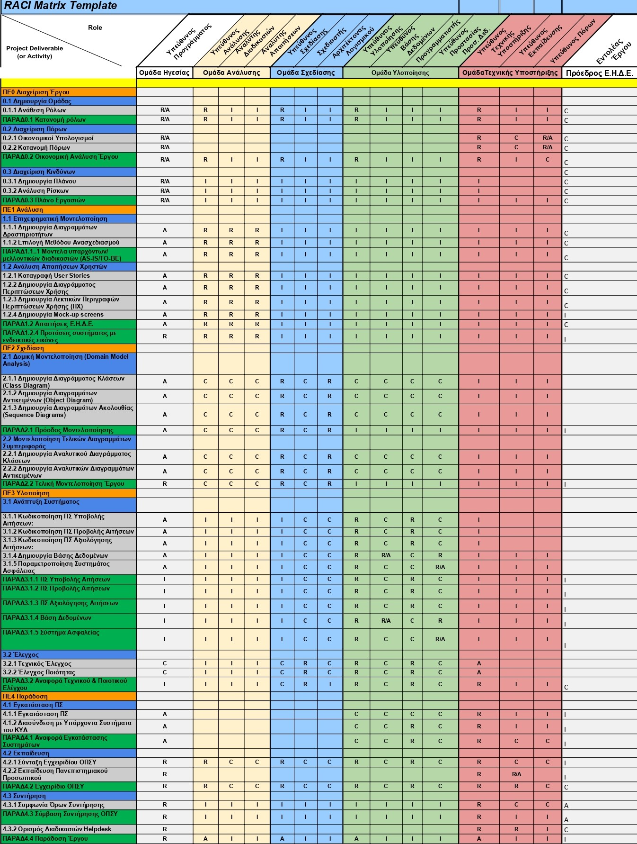

**ΠΙΝΑΚΑΣ-6 RACI**

## 3.4 Διάγραμμα Gantt

Στο διάγραμμα Gantt που παρατίθεται παρακάτω, απεικονίζονται όλες οι δραστηριότητες της ΔΑΕ καθώς και τα ορόσημα του έργου. Διευκρινίζεται ότι δεν

εμφανίζεται στο διάγραμμα το ΠΕ0 Διαχείριση Έργου, διότι ενώ ως δραστηριότητα

εκτελείται καθ’ όλη τη διάρκεια του έργου, προκαλεί σύγχυση στην ανάγνωση του

διαγράμματος. Στο διάγραμμα επίσης αναγράφονται οι ανθρώπινοι πόροι που

χρησιμοποιήθηκαν σε κάθε μία από τις δραστηριότητες, σύμφωνα με τον πίνακα Ανάθεσης Ευθυνών (RACI). Ακολουθεί η πίνακας Λίστας Εργασιών και το Διάγραμμα Gantt από το MS Project. Η Λίστα Εργασιών που ακολουθεί μας δείχνει τις ημερομηνίες έναρξης και λήξης της εκάστοτε Δραστηριότητας, την διάρκεια καθώς και τις προαπαιτούμενες δραστηριότητες.

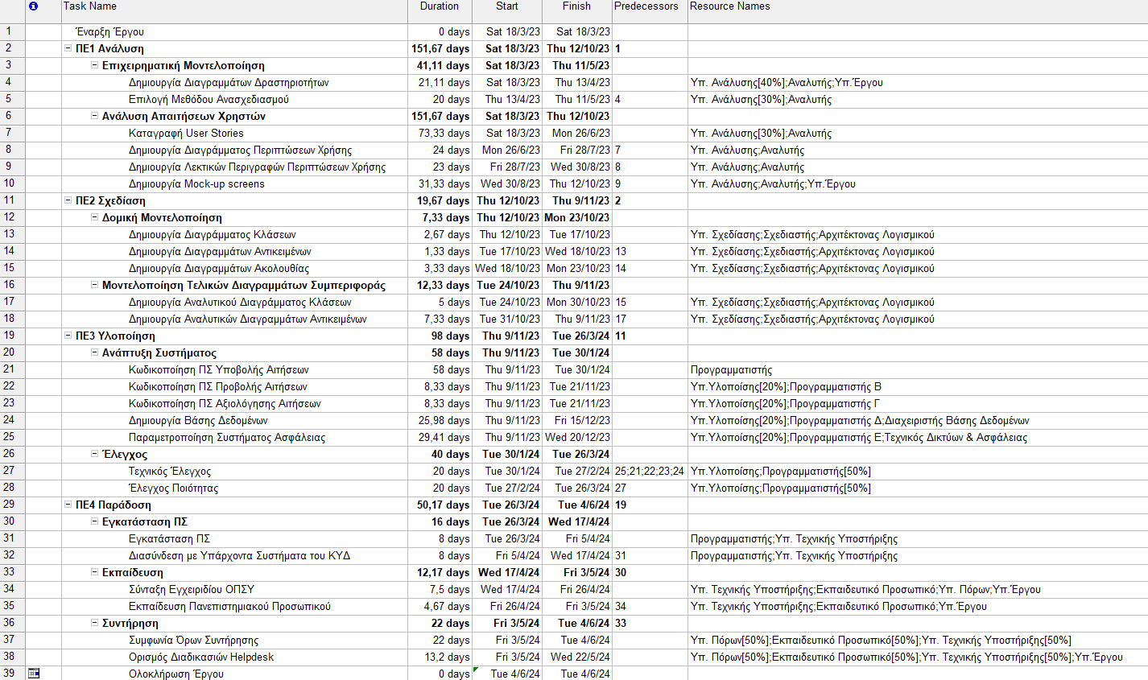

**ΠΙΝΑΚΑΣ-7 ΔΙΑΓΡΑΜΜΑΤΟΣ GANTT**

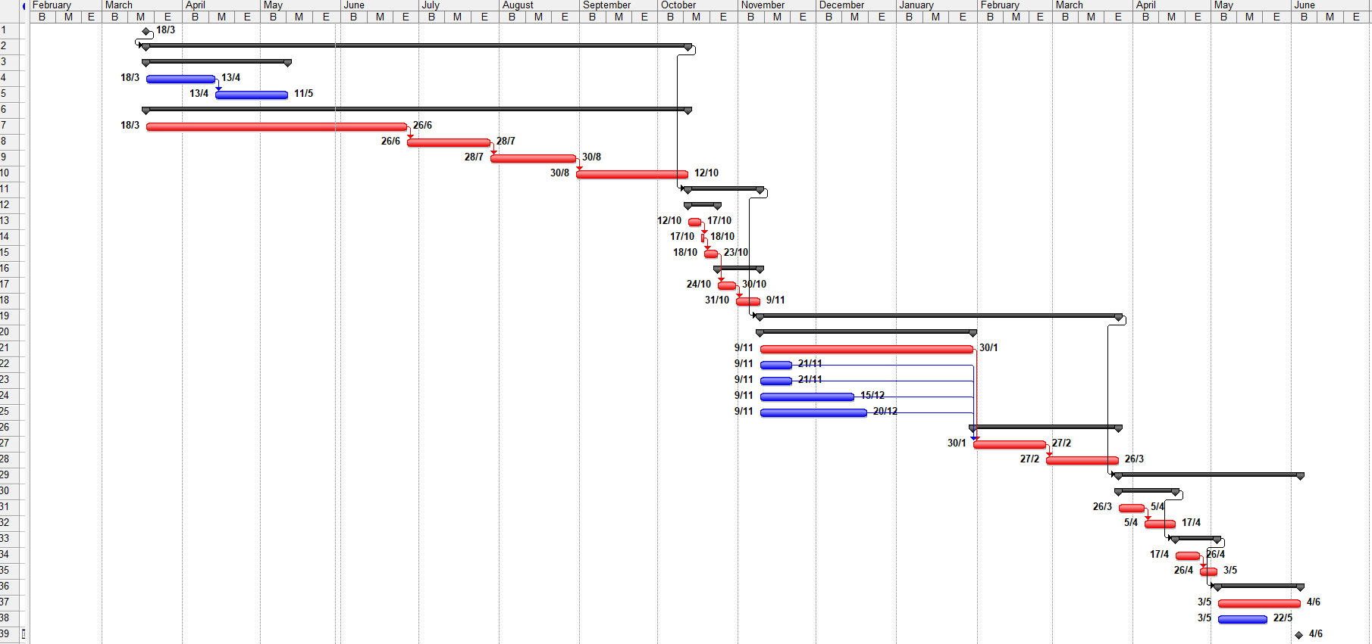

# 4 Πόροι και Κόστη

## 4.1 Ανθρώπινοι Πόροι

Οι πόροι που χρησιμοποιήθηκαν αναγράφονται στον παρακάτω πίνακα. Ως

ανθρώπινος πόρος λογίζεται το προσωπικό που εργάστηκε πάνω στο έργο. Αποτελούνται από τα μέλη της ομάδας μας, οι οποίοι έχουν αναλάβει ρόλους υπευθύνων ΠΕ, καθώς και από προσωπικό που χρειάστηκε να προσληφθεί για την διεκπεραίωση εργασιών. Για τους ανθρώπινους πόρους έχει καθοριστεί ωρομίσθιο τόσο για τις ώρες εργασίας του όσο και για τις υπερωρίες του. Ακολουθεί ο πίνακας με τους Ανθρώπινους Πόρους από το MS Project.

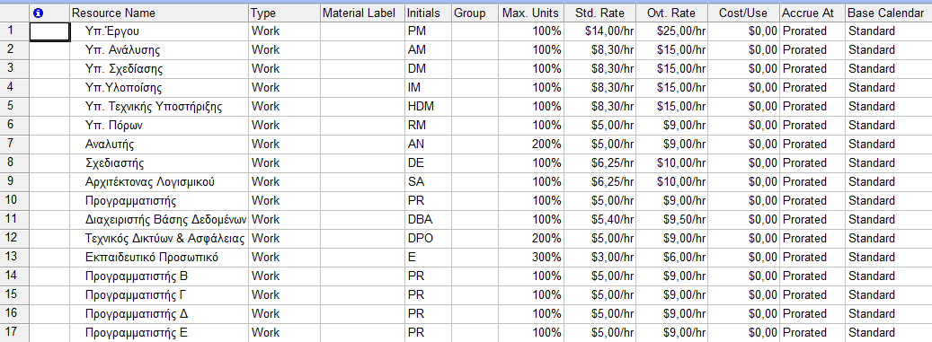

**ΠΙΝΑΚΑΣ-8 ΠΟΡΟΙ ΚΑΙ ΚΟΣΤΟΙ**

## 4.2 Διαγράμματα Ανθρωπίνων Πόρων

Στα παρακάτω διαγράμματα πόρων εμφανίζονται οι μήνες όπου αυτοί απασχολούνται

και σε τι ποσοστό, σε δραστηριότητες του συγκεκριμένου έργου. Σημειώνεται ότι ο

συμμετέχοντες στο ΠΕ0 Διαχείριση Έργου είτε δεν εμφανίζονται καθόλου είτε εμφανίζονται με λιγότερη απασχόληση από ότι στην πραγματικότητα, διότι το ΠΕ0 δεν εμφανίζεται στο Διάγραμμα Gantt όπως προαναφέρθηκε στο αντίστοιχο τμήμα του εγγράφου.

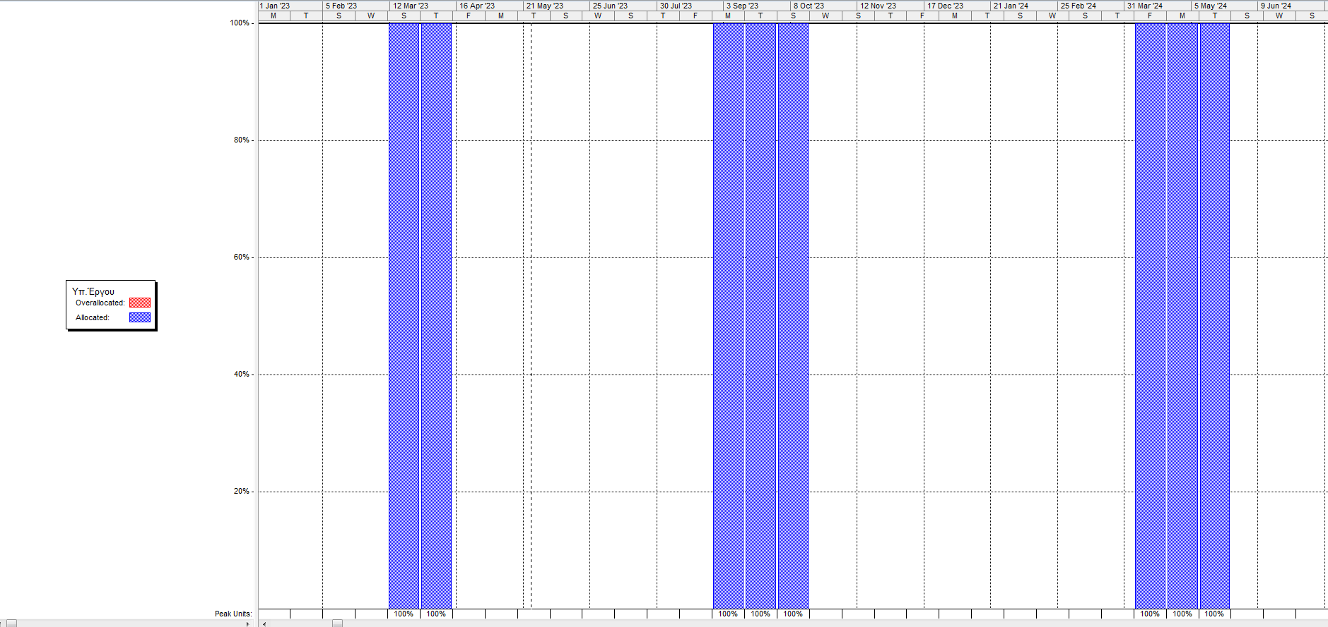

ΕΙΚΟΝΑ 4-ΑΝΘΡΩΠΙΝΟΙ ΠΟΡΟΙ ΥΠ.ΕΡΓΟΥ

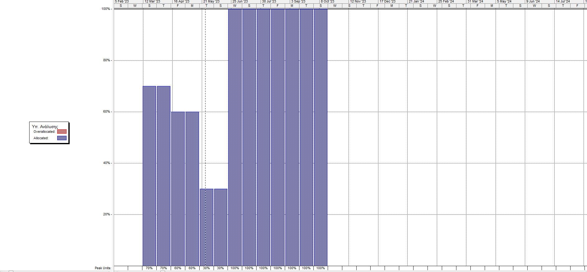

ΕΙΚΟΝΑ 5-ΑΝΘΡΩΠΙΝΟΙ ΠΟΡΟΙ ΥΠ.ΑΝΑΛΥΣΗΣ

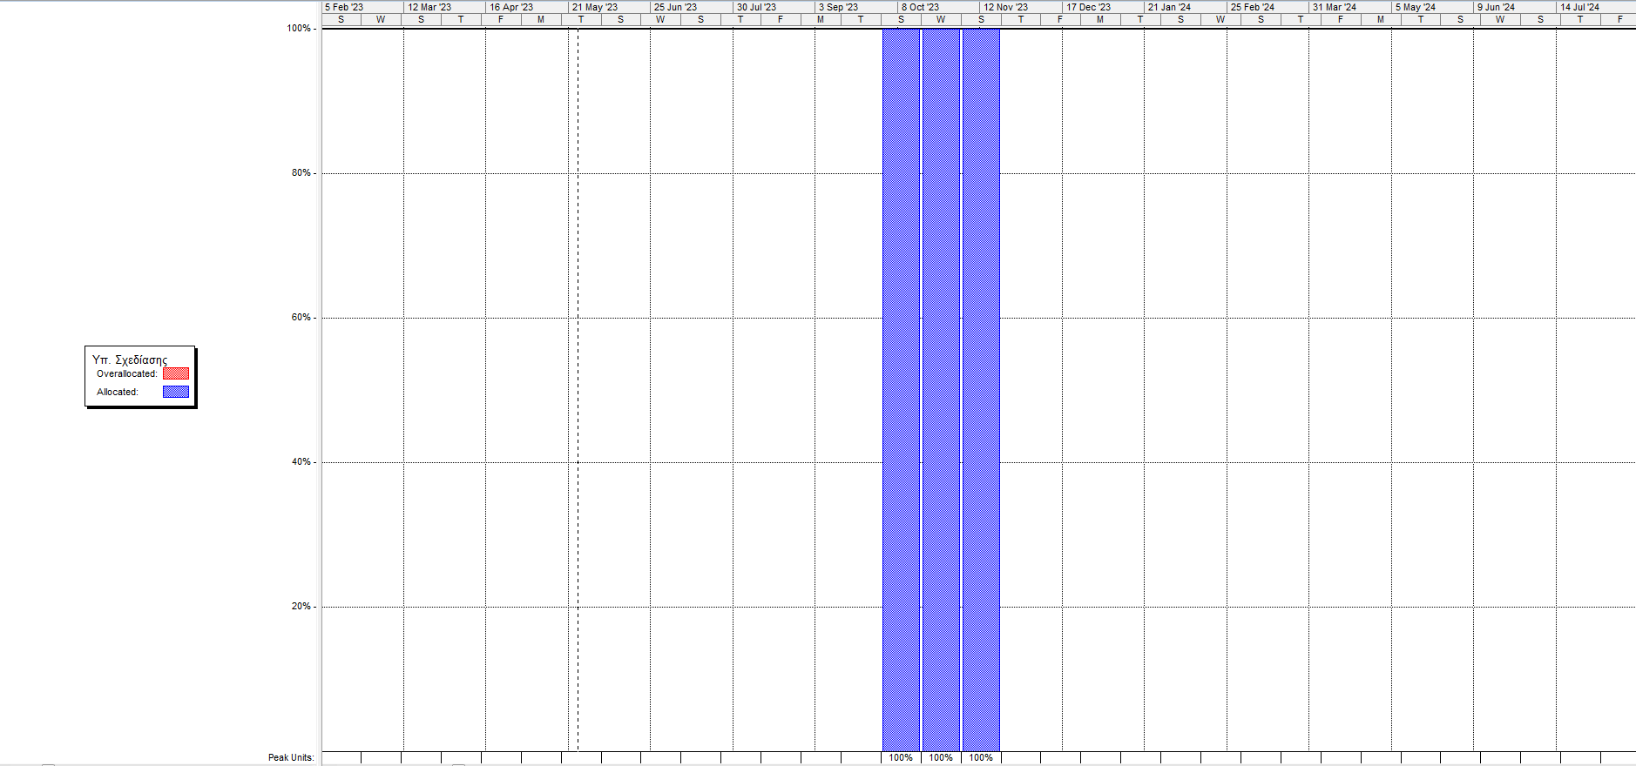

ΕΙΚΟΝΑ 6-ΑΝΘΡΩΠΙΝΟΙ ΠΟΡΟΙ ΥΠ.ΣΧΕΔΙΑΣΗΣ

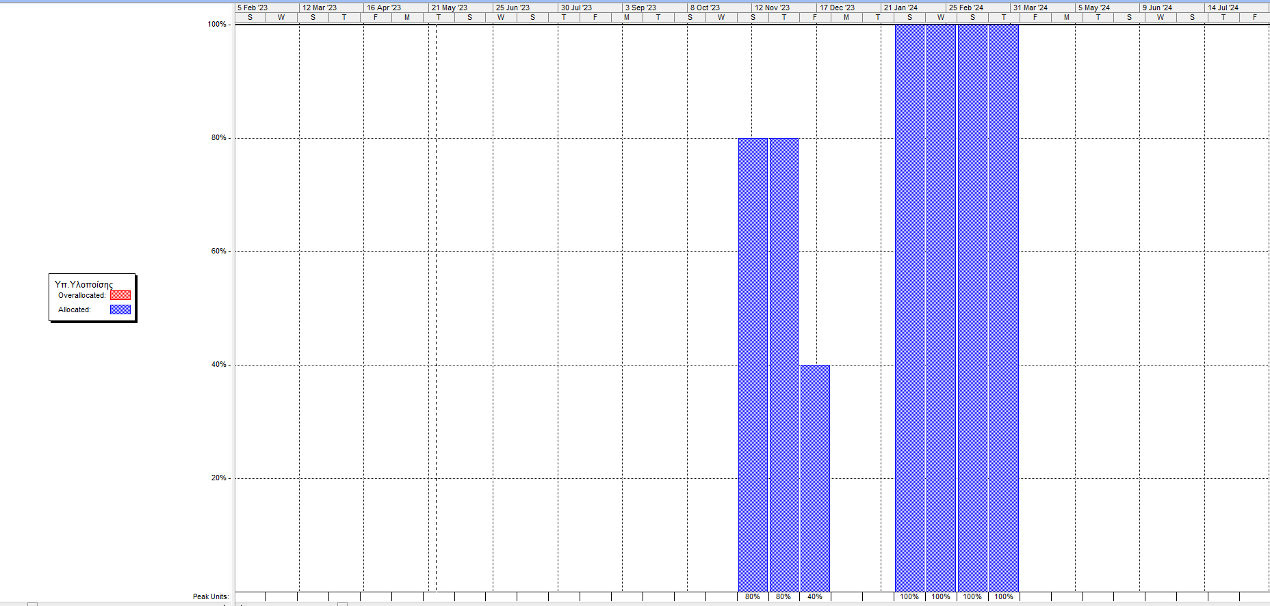

ΕΙΚΟΝΑ 7-ΑΝΘΡΩΠΙΝΟΙ ΠΟΡΟΙ ΥΠ.ΥΛΟΠΟΙΗΣΗΣ

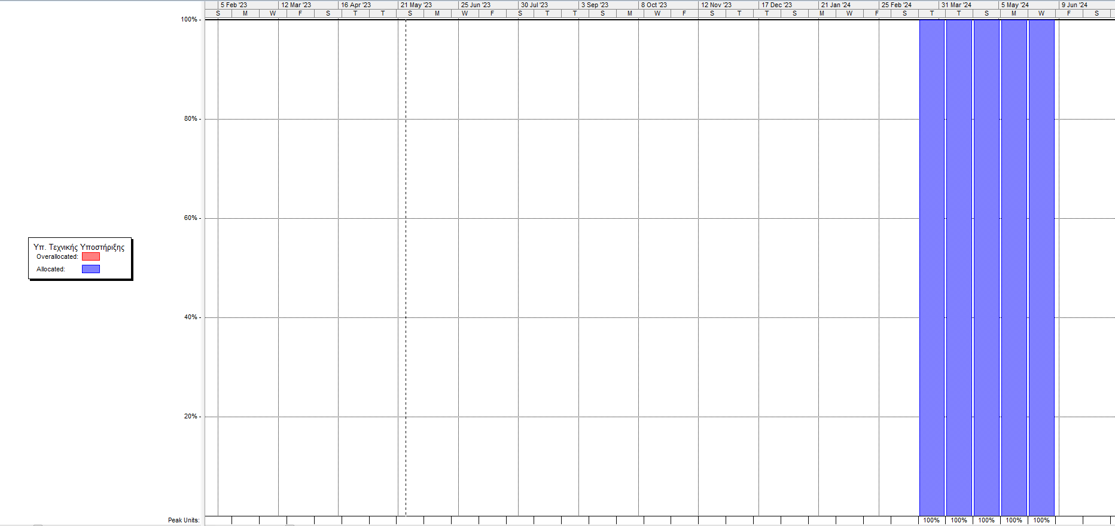

ΕΙΚΟΝΑ 8-ΑΝΘΡΩΠΙΝΟΙ ΠΟΡΟΙ ΥΠ.ΤΕΧΝΙΚΗΣ ΥΠΟΣΤΗΡΙΞΗΣ

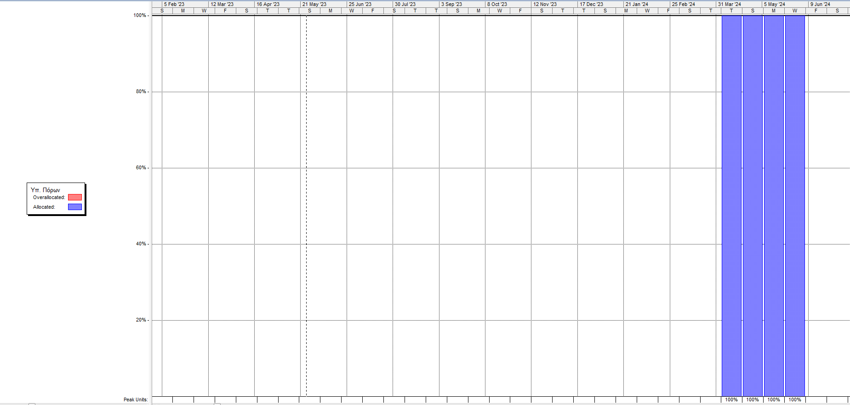

ΕΙΚΟΝΑ 9-ΑΝΘΡΩΠΙΝΟΙ ΠΟΡΟΙ ΥΠ.ΠΟΡΩΝ

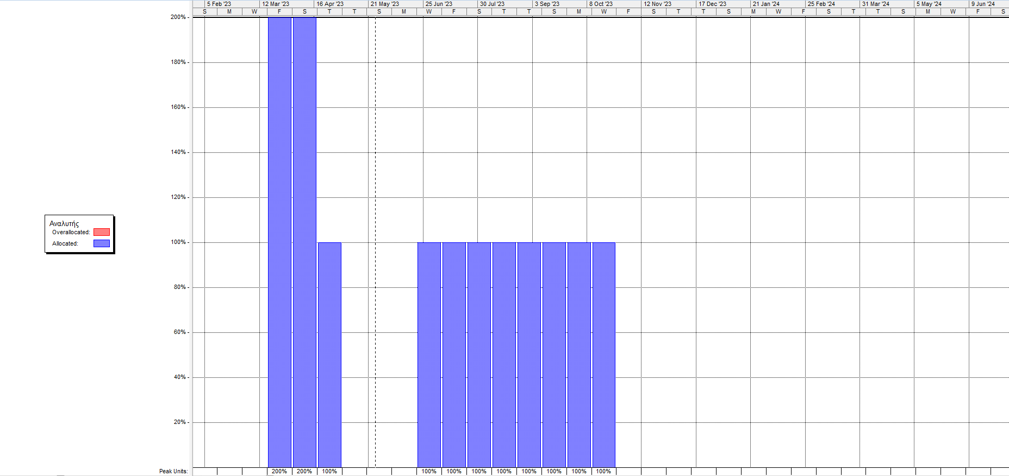

ΕΙΚΟΝΑ 10-ΑΝΘΡΩΠΙΝΟΙ ΠΟΡΟΙ ΑΝΑΛΥΤΗΣ

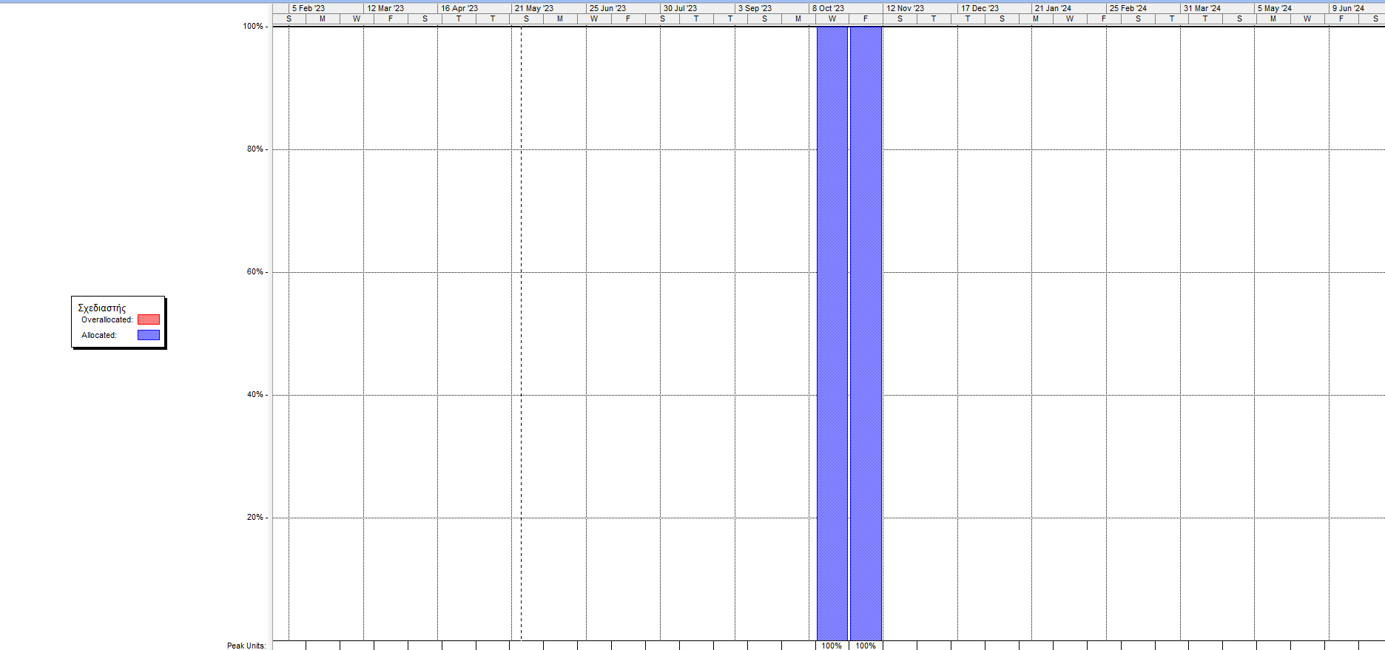

ΕΙΚΟΝΑ 11-ΑΝΘΡΩΠΙΝΟΙ ΠΟΡΟΙ ΣΧΕΔΙΑΣΤΗΣ

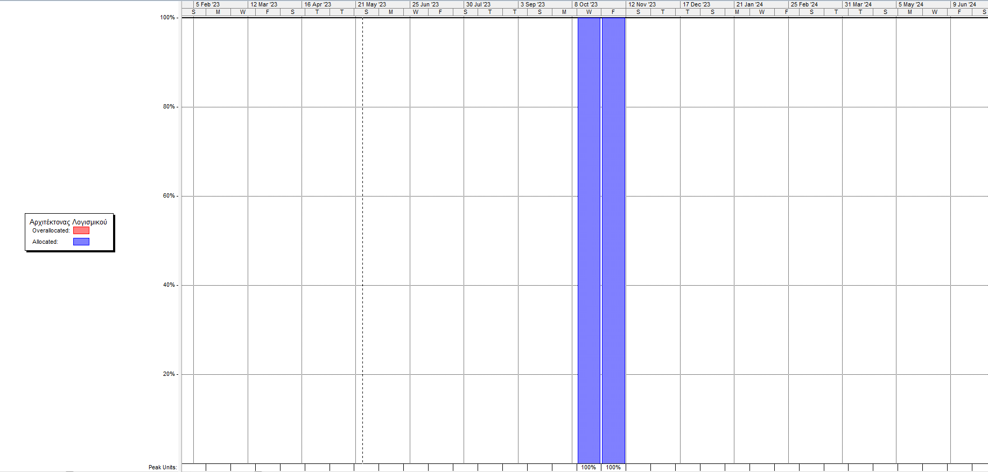

ΕΙΚΟΝΑ 12-ΑΝΘΡΩΠΙΝΟΙ ΠΟΡΟΙ ΑΡΧΙΤΈΚΤΟΝΑΣ ΛΟΓΙΣΜΙΚΟΥ

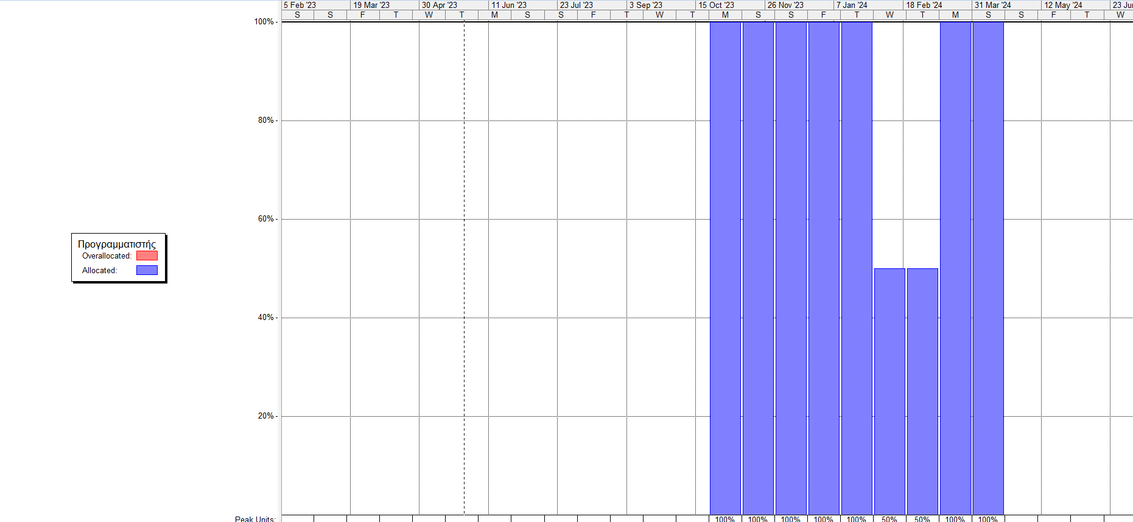

ΕΙΚΟΝΑ 13-ΑΝΘΡΩΠΙΝΟΙ ΠΟΡΟΙ ΠΡΟΓΡΑΜΜΑΤΙΣΤΗΣ

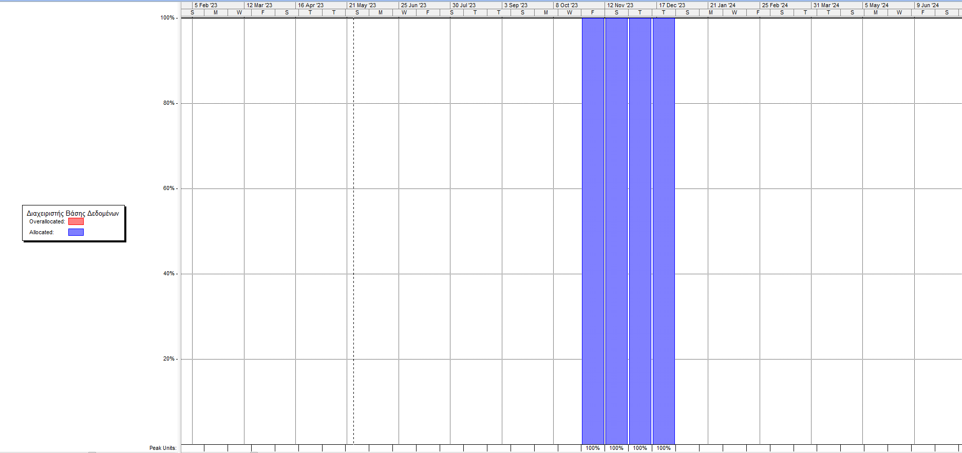

ΕΙΚΟΝΑ 14-ΑΝΘΡΩΠΙΝΟΙ ΠΟΡΟΙ ΔΙΑΧΕΙΡΙΣΤΗΣ ΒΔ

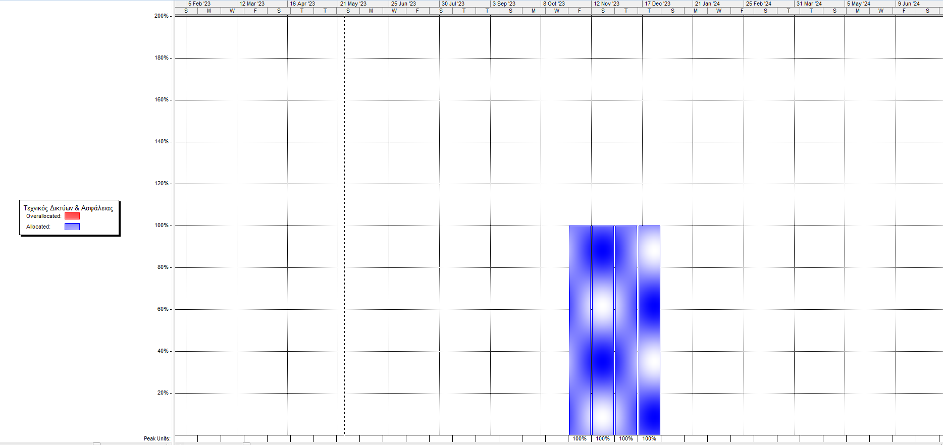

ΕΙΚΟΝΑ 15-ΑΝΘΡΩΠΙΝΟΙ ΠΟΡΟΙ ΤΕΧΝΙΚΟΣ ΔΙΚΤΥΩΝ ΑΣΦΑΛΕΙΑΣ

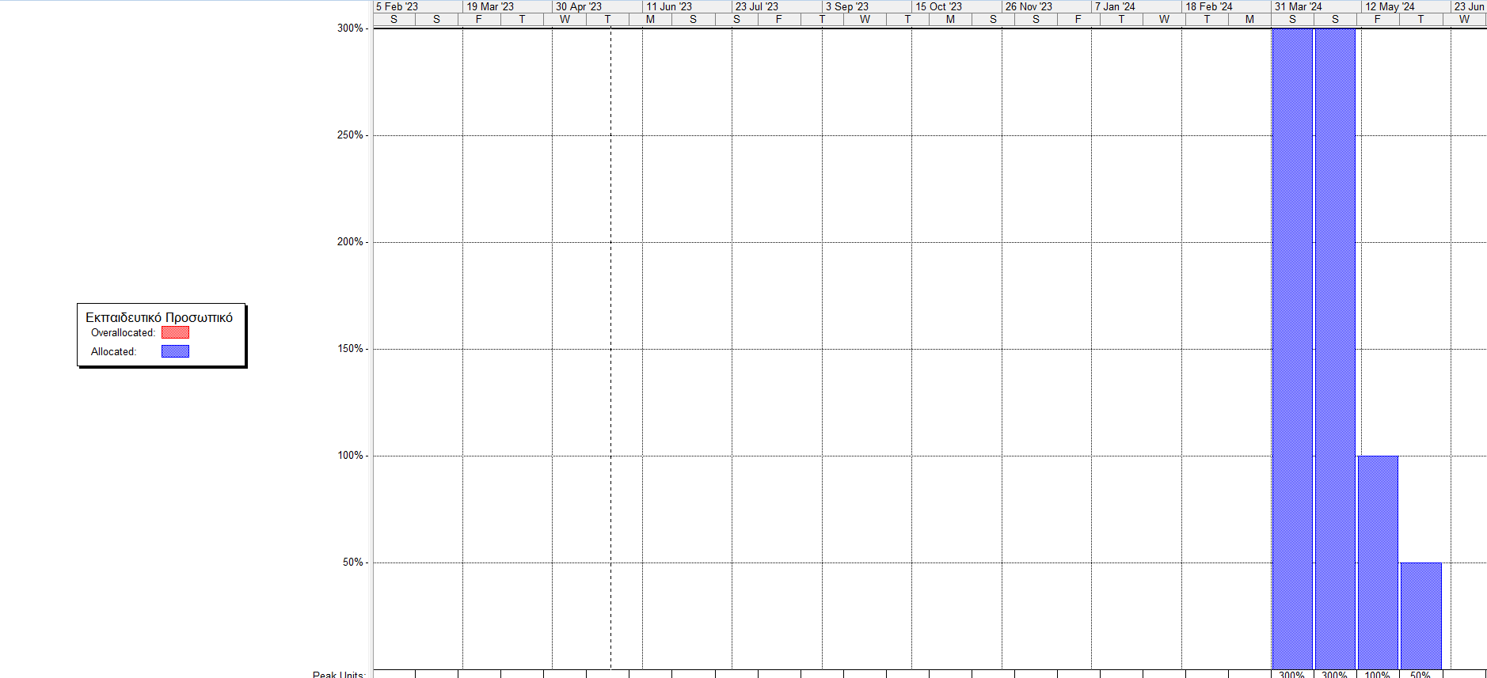

ΕΙΚΟΝΑ 16-ΑΝΘΡΩΠΙΝΟΙ ΠΟΡΟΙ ΕΚΠΑΙΔΕΥΤΙΚΟ ΠΡΟΣΩΠΙΚΟ

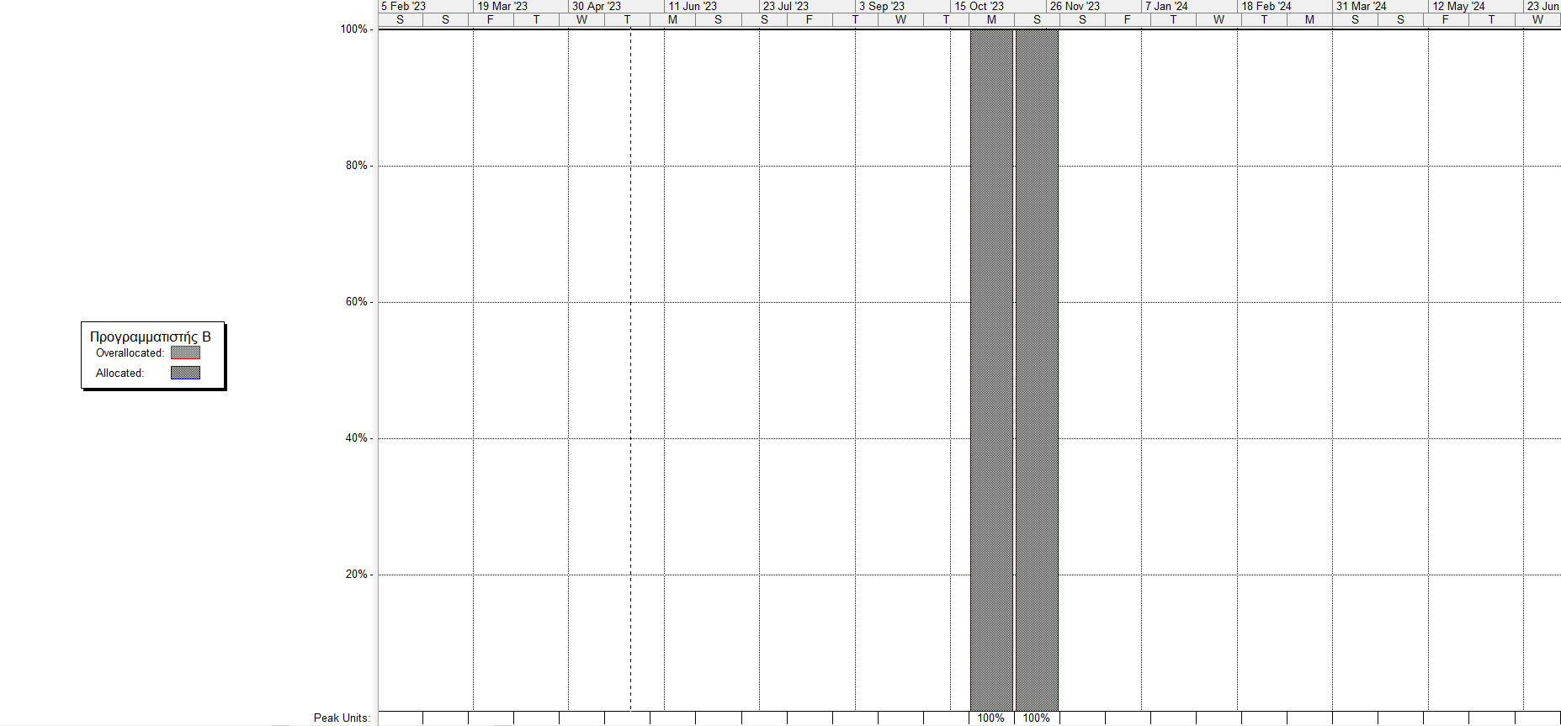

ΕΙΚΟΝΑ 17-ΑΝΘΡΩΠΙΝΟΙ ΠΟΡΟΙ ΠΡΟΓΡΑΜΜΑΤΙΣΤΗΣ Β

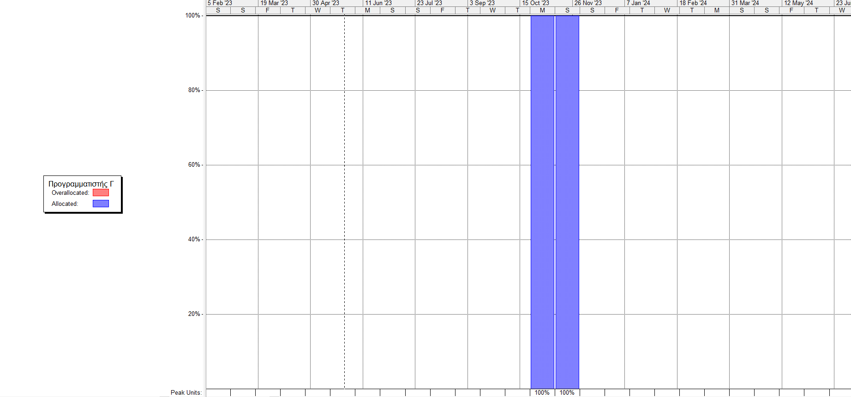

ΕΙΚΟΝΑ 18-ΑΝΘΡΩΠΙΝΟΙ ΠΟΡΟΙ ΠΡΟΓΡΑΜΜΑΤΙΣΤΗΣ Γ

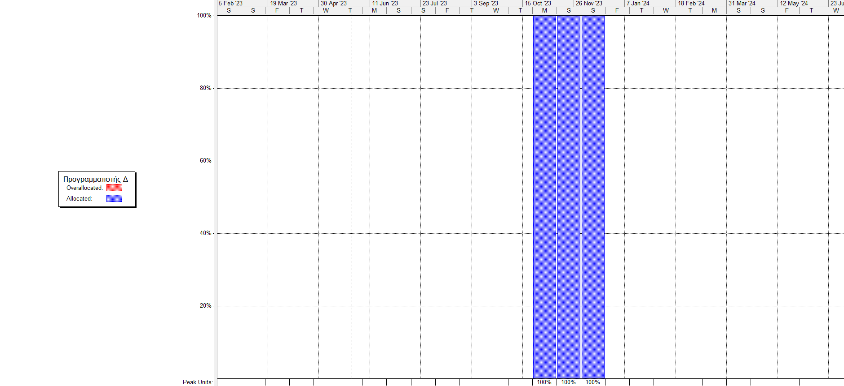

ΕΙΚΟΝΑ 19-ΑΝΘΡΩΠΙΝΟΙ ΠΟΡΟΙ ΠΡΟΓΡΑΜΜΑΤΙΣΤΗΣ Δ

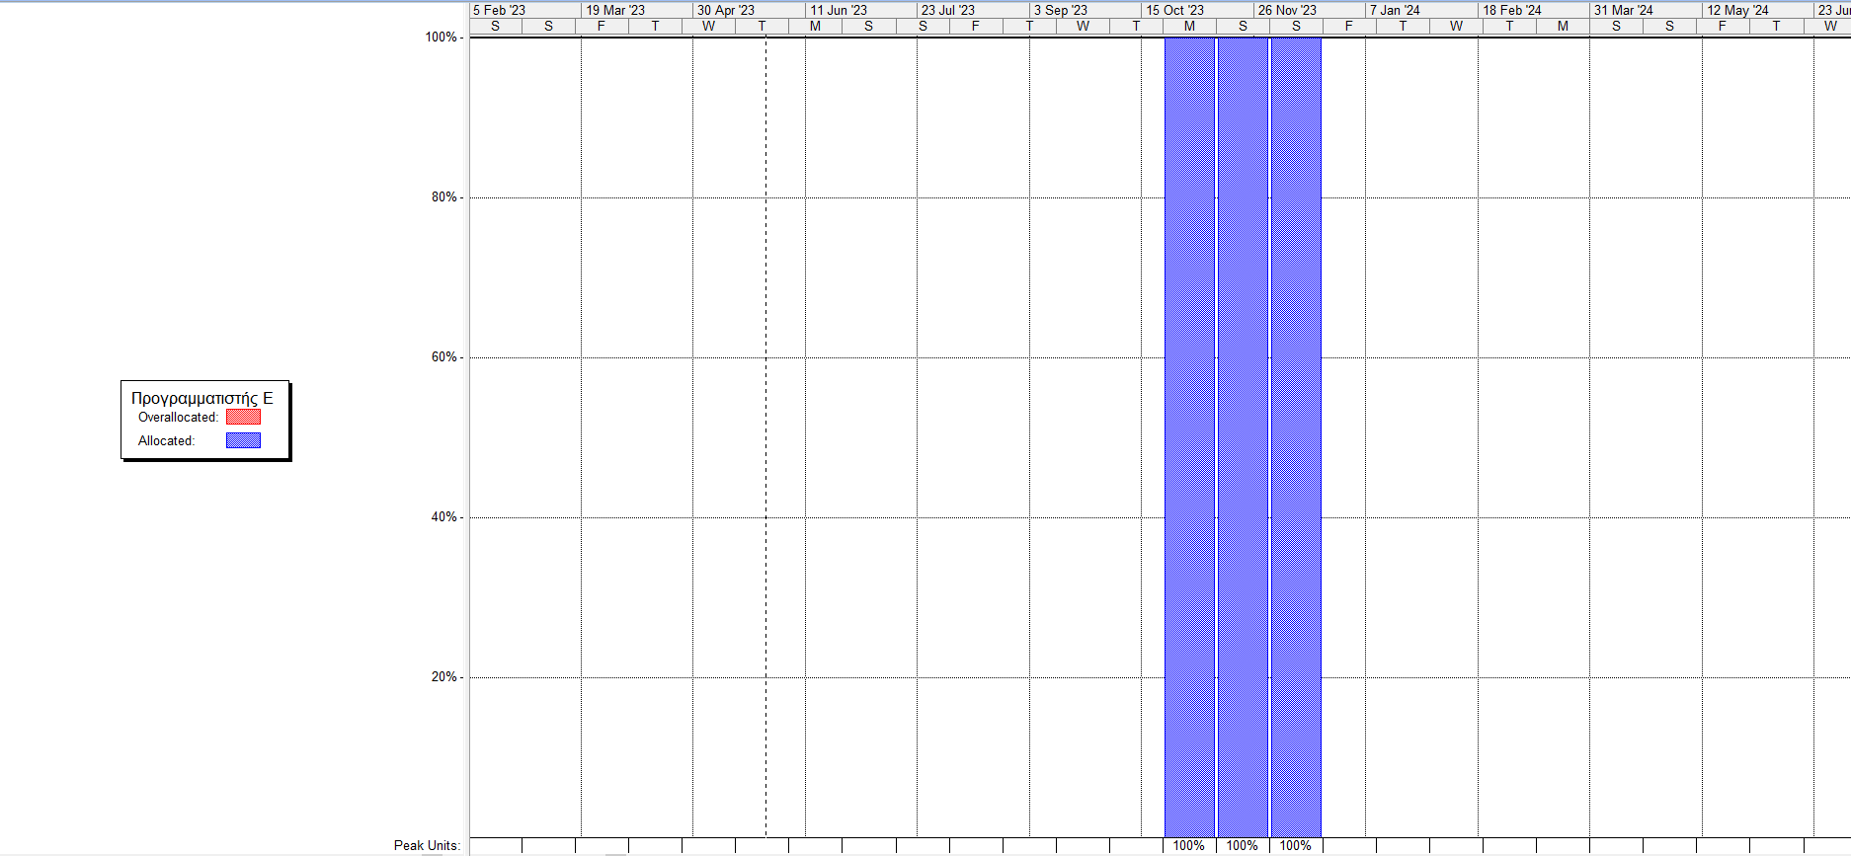

ΕΙΚΟΝΑ 20-ΑΝΘΡΩΠΙΝΟΙ ΠΟΡΟΙ ΠΡΟΓΡΑΜΜΑΤΙΣΤΗΣ Ε

## 4.3 Ανθρωποπροσπάθεια

Σε αυτό το στάδιο θα υπολογίσουμε την ανθρωποσπάθεια όλων των πόρων για την διεκπεραίωση των Δραστηριοτήτων και των Πακέτων Εργασίας συνολικά.

Αξίζει να σημειωθεί ότι υπάρχει διαφορά ημερολογιακού χρόνου και ανθρωπο-προσπάθειας (π.χ. μήνα και ανθρωπομήνα) για το χρονικό προγραμματισμό του έργου!

Κατά τον υπολογισμό της ανθρωποσπάθειας θα μετρηθεί η “δουλειά” (effort) σε ανθρωποώρες ως γινόμενο της χρονικής διάρκειας (duration) για την εκτέλεση των δραστηριοτήτων με βάση τους διαθέσιμους πόρους (resource units). Επομένως, ο τύπος που θα εφαρμόσουμε είναι:

**EFFORT = DURATION x UNITS**

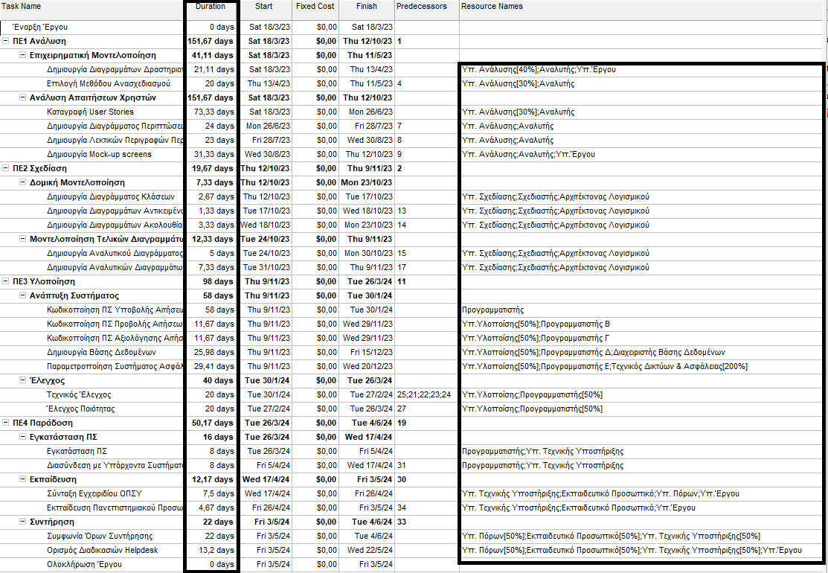

**ΠΙΝΑΚΑΣ-9 ΥΠΟΛΟΓΙΣΜΟΣ ΑΝΘΡΩΠΟΣΠΑΘΕΙΑΣ**

Από τους υπολογισμούς μας προκύπτουν τα ακόλουθα αποτελέσματα:

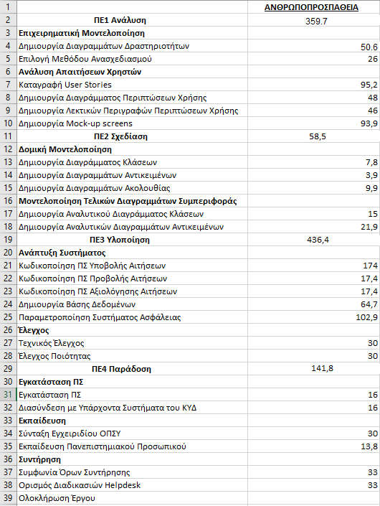

**ΠΙΝΑΚΑΣ-10 EFFORT**

## 4.4 Άμεσο Κόστος

Το άμεσο κόστος είναι το κόστος που απαιτείται για την υλοποίηση μιας

συγκεκριμένης δραστηριότητας. Στον παρακάτω πίνακα εμφανίζονται τα άμεσα κόστη ανα δραστηριότητα, τα οποία κυρίως αποτελούνται από τα κόστη των εργασιών, δηλαδή τους μισθούς των εργαζόμενων που εμπλέκονται σε κάθε δραστηριότητα. Υπολογίζονται τα επιμέρους σύνολα των κοστών για κάθε ΠΕ και στο τέλος το συνολικό Άμεσο Κόστος.

| *Όνομα ΠΕ-Δ* | *Διάρκεια* | *Κόστος* | *Παρατηρήσεις* |
| --- | --- | --- | --- |
| **ΠΕ1 Ανάλυση** | 152 ημέρες | 18.086,12 € |  |
| Δ.1.1.1 Δημιουργία Διαγραμμάτων Δραστηριοτήτων | 21 ημέρες | 3.262,93 € | Κόστη εργασιών |
| Δ1.1.2 Επιλογή Μεθόδου Ανασχεδιασμού | 20 ημέρες | 638,40 € | Κόστη εργασιών |
| Δ1.1.3 Καταγραφή User Stories | 73 ημέρες | 2.340,80 € | Κόστη εργασιών |
| Δ1.1.4 Δημιουργία Διαγράμματος Περιπτώσεων Χρήσης | 24 ημέρες | 2.553,60 € | Κόστη εργασιών |
| Δ1.1.5 Δημιουργία Λεκτικών Περιγραφών Περιπτώσεων Χρήσης | 23 ημέρες | 2.447,20 € | Κόστη εργασιών |
| Δ1.1.6 Δημιουργία Mock-up screens | 31 ημέρες | 6.843,20 € | Κόστη εργασιών |
| **ΠΕ2 Σχεδίαση** | 111 ημέρες | 3.272,54 € |  |
| Δ2.2.1 Δημιουργία  Διαγράμματος Κλάσεων | 3 ημέρες | 443,73 € | Κόστη εργασιών |
| Δ2.2.2 Δημιουργία  Διαγραμμάτων Αντικειμένων | 1 ημέρα | 221,87 € | Κόστη εργασιών |
| Δ2.2.3 Δημιουργία Διαγραμμάτων Ακολουθίας | 3 ημέρες | 554.67 € | Κόστη εργασιών |
| Δ2.2.4  Δημιουργία Αναλυτικού Διαγράμματος Κλάσεων | 5 ημέρες | 832,00 € | Κόστη εργασιών |
| Δ2.2.5  Δημιουργία Αναλυτικών Διαγραμμάτων Αντικειμένων | 14 ημέρες | 1.220,27 € | Κόστη εργασιών |
| **ΠΔ3 Υλοποίηση** | 98 ημέρες | 11.914,13 € |  |
| Δ3.3.1  Κωδικοποίηση ΠΣ Υποβολής Αιτήσεων | 3 ημέρες | 2.320,00 € | Κόστη εργασιών |
| Δ3.3.2  Κωδικοποίηση ΠΣ Προβολής Αιτήσεων | 1 ημέρα | 444,00 € | Κόστη εργασιών |
| Δ3.3.3  Κωδικοποίηση ΠΣ Αξιολόγησης Αιτήσεων | 3 ημέρες | 444,00 € | Κόστη εργασιών |
| Δ3.3.4  Δημιουργία Βάσης Δεδομένων | 5 ημέρες | 2.506,59 € | Κόστη εργασιών |
| Δ3.3.5  Παραμετροποίηση Συστήματος Ασφάλειας | 14 ημέρες | 2.743,54 € | Κόστη εργασιών |
| Δ3.3.6  Τεχνικός Έλεγχος | 20 ημέρες | 1..728,00 € | Κόστη εργασιών |
| Δ3.3.7  Έλεγχος Ποιότητας | 20 ημέρες | 1.728,00 € | Κόστη εργασιών |
| **ΠΔ4 Παράδοση** | 50 ημέρες | 8.238,37 € |  |
| Δ4.4.1  Εγκατάσταση ΠΣ | 8 ημέρες | 851,20 € | Κόστη εργασιών |
| Δ4.4.2  Διασύνδεση με Υπάρχοντα Συστήματα του ΚΥΔ | 8 ημέρες | 851,20 € | Κόστη εργασιών |
| Δ4.4.3  Σύνταξη Εγχειριδίου ΟΠΣΥ | 8 ημέρες | 1.818,00 € | Κόστη εργασιών |
| Δ4.4.4  Εκπαίδευση Πανεπιστημιακού Προσωπικού | 5 ημέρες | 944,53 € | Κόστη εργασιών |
| Δ4.4.5  Συμφωνία Όρων Συντήρησης | 22 ημέρες | 1.434,40 € | Κόστη εργασιών |
| Δ4.4.6  Ορισμός Διαδικασιών Helpdesk | 13 ημέρες | 2.339,04 € | Κόστη εργασιών |

| **Συνολικό Άμεσο κόστος:** |  | **41.511,16 €** |
| --- | --- | --- |

**ΠΙΝΑΚΑΣ-10 ΑΜΕΣΟ ΚΟΣΤΟΣ**

## 4.5 Έμμεσο κόστος

Στα έμμεσα κόστη υπολογίζονται όλα τα κόστη που δεν συνδέονται άμεσα με κάποιο Πακέτο Εργασιών ή κάποια Δραστηριότητα. Πρόκειται για την αγορά του απαραίτητου εξοπλισμού για την υλοποίηση του έργου, τα λειτουργικά έξοδα των κτιριακών εγκαταστάσεων της ομάδας έργου (ρεύμα, θέρμανση κτλ), η αγορά επιπλέον λογισμικού για το Πανεπιστήμιο, οι μετακινήσεις της ομάδας έργου στο Πανεπιστήμιο, τα κόστη ασφάλειας του προσωπικού για όλη τη διάρκεια του έργου και τα κόστη για το ΠΕ0 Διαχείριση Έργου. Ακολουθεί ο αντίστοιχος πίνακας:

| ***Όνομα Πόρου*** | ***Κόστος*** | ***Παρατηρήσεις*** |
| --- | --- | --- |
| Λειτουργικά Έξοδα | 15.000 € |  |
| Αγορά Λογισμικού ΒΔ και Firewall | 10.000 € |  |
| Μετακινήσεις στο Πανεπιστήμιο | 1.000 € |  |
| Ασφάλεια προσωπικού | 37.775,16 € | 7% συνολικό κόστος για 13 μήνες |
| Κόστος ΠΕ0 Διαχείριση Έργου | 25.297,80 € | Μισθοί εμπλεκόμενων στο ΠΕ0 |
| Αγορά υλικού εξοπλισμού | 20.000 € |  |
| **Συνολικό Έμμεσο κόστος:** | 108.072,96 € |  |

**ΠΙΝΑΚΑΣ-11 ΕΜΜΕΣΟ ΚΟΣΤΟΣ**

**Συνολικό Κόστος = Άμεσο Κόστος + Έμμεσο Κόστος =**

**41.511,16 € + 108.072,96 € = 149,584.12 €**

# 5. Διαχείριση Αλλαγών και Κινδύνων

## 5.1 Διαχείριση Αλλαγών

Στην φόρμα αίτησης αλλαγής που ακολουθεί, παρουσιάζεται ένα υποθετικό σενάριο

με μια απαιτούμενη αλλαγή. Τις αλλαγές αυτές μπορεί να τις αιτηθεί κάθε υπεύθυνος ή εμπλεκόμενος δραστηριότητας, πολλές φορές βασιζόμενος στην ανατροφοδότηση που υπάρχει σχετικά με το έργο. Αρχικά, περιγράφεται η ανάγκη αλλαγής, οι λόγοι, τα θετικά που θα προσφέρει καθώς και το χρόνο εκτέλεσης που απαιτείται για την πραγματοποίηση της αλλαγής. Στην συνέχεια υπολογίζεται αναλυτικά το κόστος της αλλαγής καθώς και σύγκριση του κόστους που θα υπάρξει σε περίπτωση απόρριψης της αλλαγής. Τέλος, παρουσιάζονται οι επιπτώσεις της αλλαγής στα υπόλοιπα υποσυστήματα καθώς και οι επιπτώσεις σε περίπτωση που η αλλαγή δεν γίνει αποδεκτή και τα ρίσκα που πρέπει να παρθούν.

Η απαιτούμενη αλλαγή ακολουθεί την δρομολόγηση bottom-up, καθώς οι

εμπλεκόμενοι που κρίνουν αν κάτι χρήζει αλλαγής είναι συνήθως στα υφιστάμενα κλιμάκια. Αφού γίνει η αίτηση αλλαγής, αξιολογείται από τον PM και τους υπόλοιπους υπευθύνους ΠΕ, για να κριθεί αν αξίζει και συμφέρει η προτεινόμενη αλλαγή.

Ακολουθεί στη συνέχεια η διαδικασία αλλαγής σε bpmn καθώς και η Φόρμα Αίτησης

Αλλαγής με μια υποθετική πρόταση :

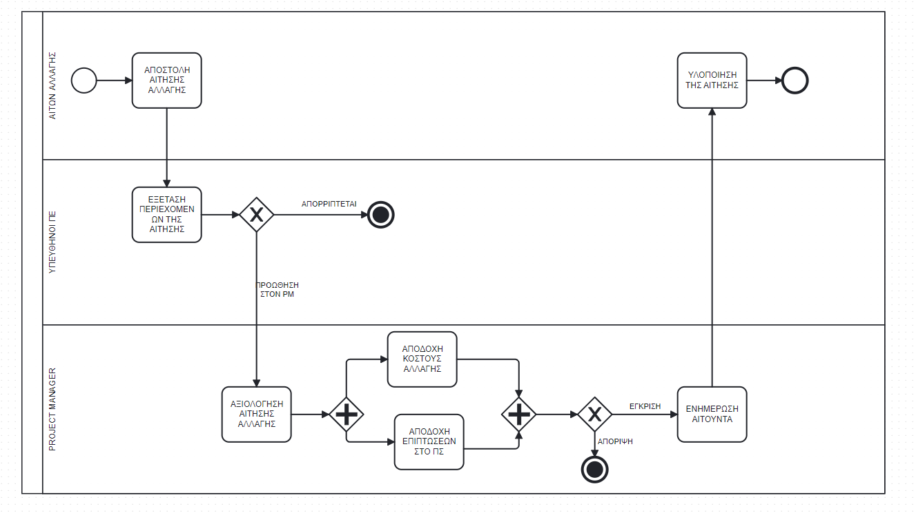

**ΕΙΚΟΝΑ-25 ΔΙΑΧΕΙΡΙΣΗ ΑΛΛΑΓΩΝ ΚΑΙ ΚΙΝΔΥΝΩΝ**

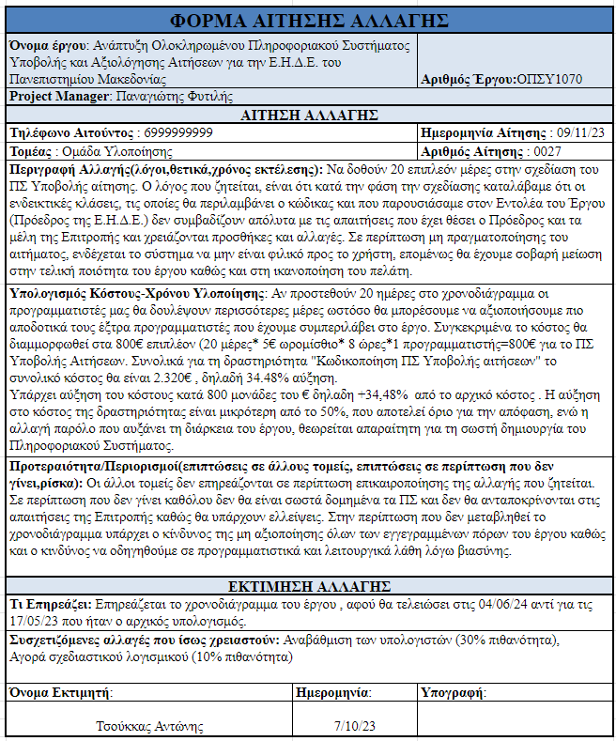

**ΠΙΝΑΚΑΣ-12 ΦΟΡΜΑ ΑΙΤΗΣΗΣ ΑΛΛΑΓΗΣ**

## 5.2 Διαχείριση Κινδύνων

Στο πλάνο διαχείρισης κινδύνων παρουσιάζονται κάποιοι κίνδυνοι που είναι πιθανό

να συμβούν κατά την διαδικασία ανάλυσης και εκτέλεσης του έργου. Σε κάθε σενάριο

κινδύνου υπάρχει η πιθανότητα πραγματοποίησής του με βάση τις υπάρχουσες συνθήκες, καθώς και το αντίκτυπο που θα επιφέρει σε περίπτωση πραγματοποίησης των κινδύνων. Σε κάθε περίπτωση συναντάται ένα πλάνο με σκοπό να αποτραπεί ο κίνδυνος καθώς και ένα εφεδρικό πλάνο σε περίπτωση που ο θεωρητικός κίνδυνος γίνει πραγματικότητα.

Παρακάτω παρουσιάζεται ο πίνακας Πλάνο Διαχείρισης Κινδύνων, όπου αποτυπώνονται 8 πιθανοί κίνδυνοι για το Έργο μας, έχοντας αξιολογηθεί ως προς την πιθανότητα εμφάνισης του, καθώς και του αντίκτυπου που θα έχει σε περίπτωση που συμβεί.

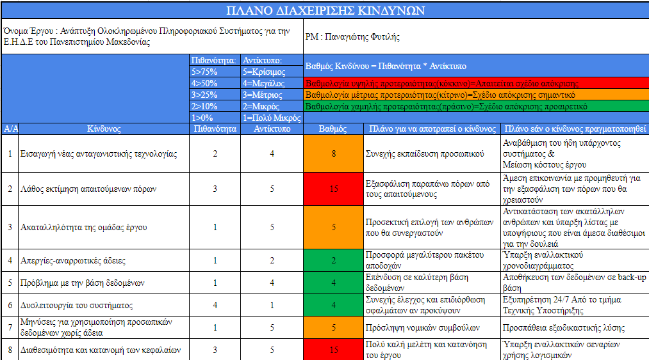

ΠΙΝΑΚΑΣ-13 ΔΙΑΧΕΙΡΙΣΗ ΚΙΝΔΥΝΩΝ

# 6. Εξομάλυνση Πόρων

Για να δείξουμε την εξομάλυνση πόρων τροποποιήσαμε τον χρονοπρογραμματισμό

του έργου, έτσι ώστε να δημιουργηθεί επίτηδες ανεπάρκεια πόρων σε κάποιο σημείο του έργου. Το σημείο στο οποίο δημιουργήσαμε ανεπάρκεια πόρων βρίσκεται στην φάση της Υλοποίησης και συγκεκριμένα στην Δ3.1.2 (Κωδικοποίηση ΠΣ Προβολής Αιτήσεων) και στην Δ3.1.3 (Κωδικοποίηση ΠΣ Αξιολόγησης Αιτήσεων), όπου οι κύριοι εμπλεκόμενοι είναι οι Υπεύθυνος Υλοποίησης μαζί με τις προγραμματιστές Β και Γ. Αυξάνοντας την χρήση του πόρου Υπεύθυνου Υλοποίησης στην συγκεκριμένη δραστηριότητα από 100% σε 200% προκύπτει η παρακάτω ανεπάρκεια όπως φαίνεται στο διάγραμμα.

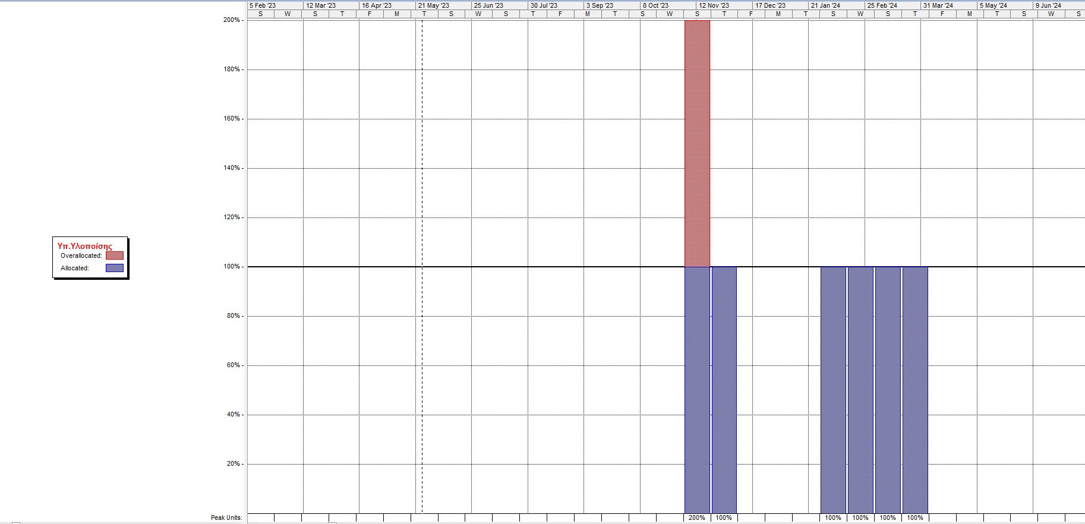

ΕΙΚΟΝΑ 21-ΠΡΟ ΕΞΟΜΑΛΥΝΣΗ ΠΟΡΩΝ

Η κατάσταση του Διαγράμματος Gantt δεν έχει αλλάζει όσο δεν κάνουμε εμείς

εξομάλυνση πόρων, και έχει την εξής μορφή σε αυτό το στάδιο.

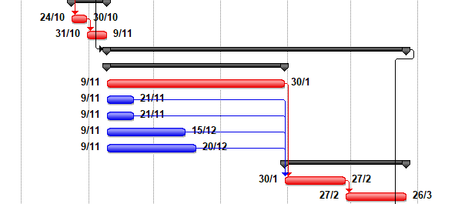

ΕΙΚΟΝΑ 22 – ΔΙΑΓΡΑΜΜΑ GANTT ΠΡΟ ΕΞΟΜΑΛΥΝΣΗΣ ΠΟΡΩΝ

Σε αυτό το σημείο εμείς κάνουμε εξομάλυνση πόρων μέσω του Ms Project και έχουμε τα παρακάτω αποτελέσματα:

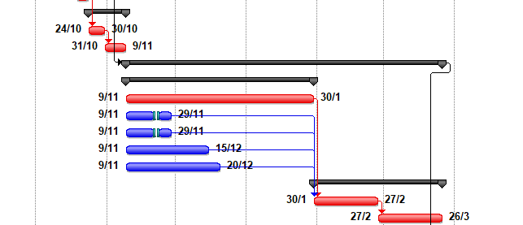

ΕΙΚΟΝΑ 23 – ΔΙΑΓΡΑΜΜΑ GANTT ΜΕΤΑ ΤΗΝ ΕΞΟΜΑΛΥΝΣΗ ΠΟΡΩΝ

Οι δύο δραστηριότητες έχουν γίνει split και η τελική ημερομηνία ολοκλήρωσής τους έχει μετατοπιστεί στις 29/11. Ωστόσο, επειδή οι δραστηριότητες δεν ανήκουν στο critical path του έργου δεν έχει αλλάξει η τελική ημερομηνία ολοκλήρωσης του έργου.

Και πλέον το διάγραμμα πόρων για τον συγκεκριμένο πόρο είναι :

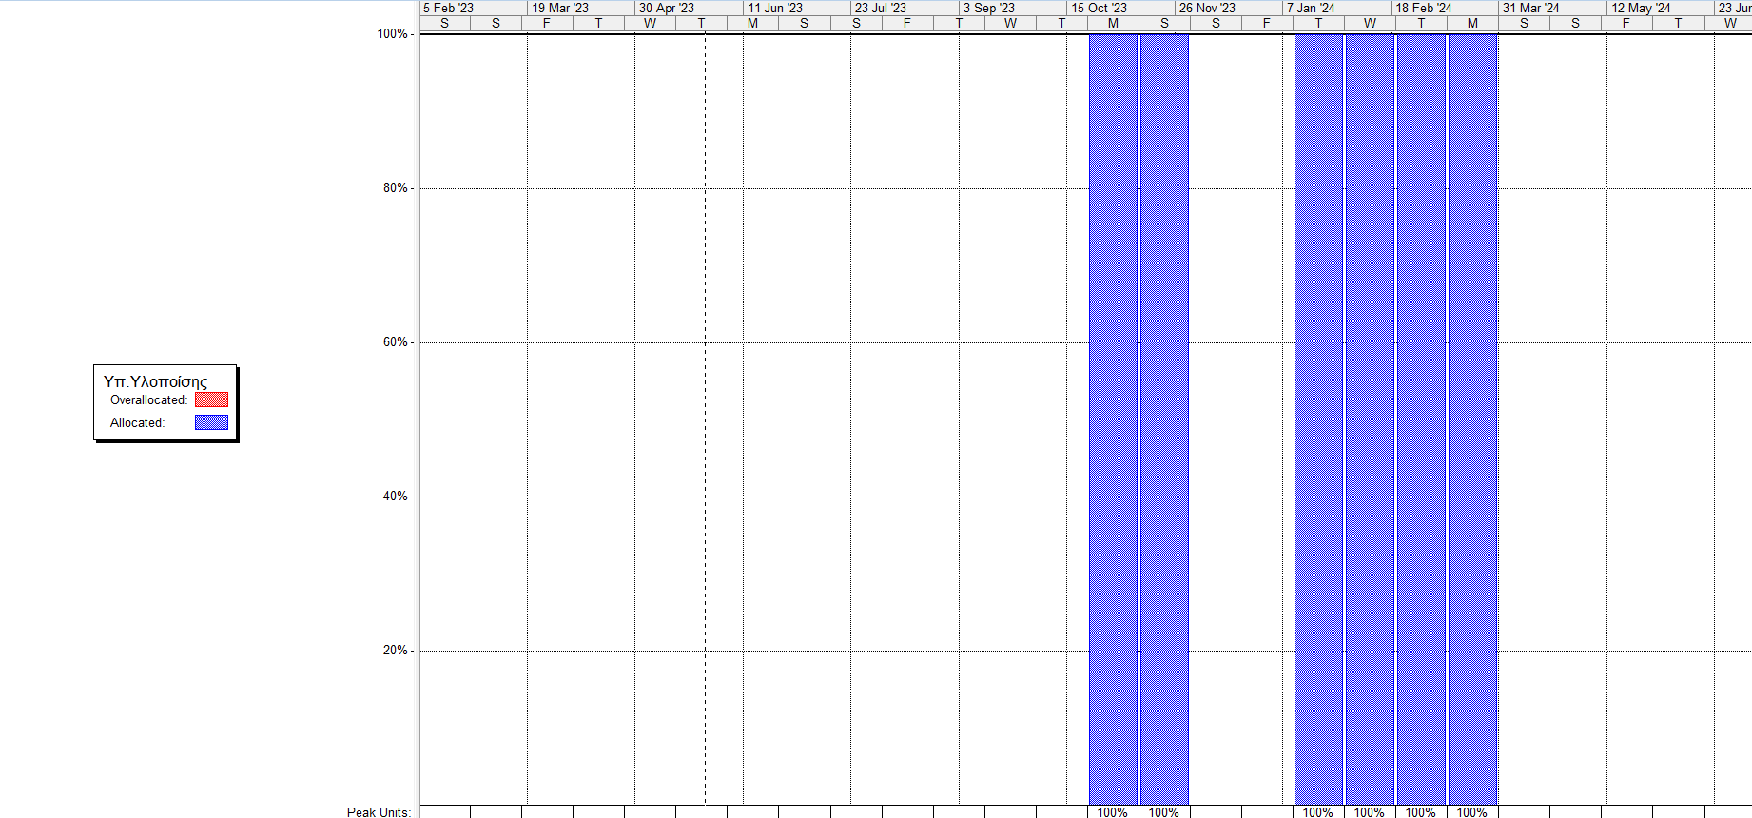

ΕΙΚΟΝΑ 24 – ΔΙΑΓΡΑΜΜΑ ΠΟΡΩΝ ΜΕΤΑ ΤΗΝ ΕΞΟΜΑΛΥΝΣΗ ΠΟΡΩΝ

# 7. Προβλήματα και τρόποι αντιμετώπισης

Αρκετά από τα προβλήματα που αντιμετωπίσαμε ήταν στο κομμάτι δημιουργίας του Gantt chart του έργου στο λογισμικό MS Project. Συγκεκριμένα όταν στις δραστηριότητες προσθέταμε και εκείνες που ανήκουν στο πακέτο εργασίας ΠΕ0 ΔΙΑΧΕΙΡΙΣΗ ΕΡΓΟΥ, δημιουργούνταν πρόβλημα στον υπολογισμό της κρίσιμης διαδρομής. Αυτό γινόταν διότι το συγκεκριμένο πακέτο στη πραγματικότητα εκτελείται κατά τη διάρκεια όλου του έργου. Ο τρόπος που αντιμετωπίσαμε το πρόβλημα ήταν να αφαιρέσουμε το ΠΕ από το διάγραμμα Gantt έτσι ώστε το τελευταίο να είναι πιο κατανοητό από το πελάτη.

# 8. Συμπεράσματα

H ομάδα μας αποφάσισε να εργαστεί από απόσταση με εβδομαδιαίες συναντήσεις με την χρήση του Google Meet, χρησιμοποιώντας ως χώρο εργασίας το Google Drive όπου δουλεύαμε παράλληλα την εργασία σε πραγματικό χρόνο αλλά και ασύγχρονα. Παρόλα τα εμπόδια λόγω φόρτου εργασίας, η ομάδα κατά κύριο λόγο βρισκόταν εβδομαδιαίως, και ασχολούνταν με τα παραδοτέα της κάθε εβδομάδας, καθώς προχωρούσε η ύλη του μαθήματος. Ιδιαίτερη δυσκολία αντιμετωπίσαμε με την εκπόνηση του διαγράμματος Gantt, τη γενικότερη λειτουργία του Ms Project και συγκεκριμένα με την διαδικασία του Resource Leveling. Σε γενικότερο πλαίσιο, μοιράζονταν οι ευθύνες, το κάθε μέλος διάλεγε από ένα τμήμα της εργασίας το οποίο έπρεπε να δουλέψει μέσα στην εβδομάδα, και στο τέλος της εβδομάδας μαζευόμασταν και τα συνδέαμε μεταξύ τους.

Παρατηρήσαμε ότι, η διαχείριση ενός έργου είναι μια διαδικασία με διαρκείς αλλαγές και κινδύνους, που απαιτεί διαρκή προσοχή και συνέπεια στις απαιτήσεις. Επίσης, το έργο σχεδόν πάντα δεν πραγματοποιείται με τον ίδιο τρόπο με τον οποίο έχει προγραμματιστεί αρχικά να πραγματοποιηθεί, καθώς προκύπτουν αλλαγές στο χρονικό πλαίσιο καθώς και στους τρόπους λειτουργίας/οργάνωσης του. Παράλληλα,καταλάβαμε ότι η διαχείριση έργου είναι μια διαδικασία, απαραίτητο συστατικό της οποίας είναι η συνεργασία και η ενεργό συμμετοχή όλων των εμπλεκόμενων καθώς μόνο μέσα σε ένα περιβάλλον όπου επικρατούν συνθήκες εποικοδομητικού διαλόγου και ανταλλαγής ιδεών μπορούν να ληφθούν οι σωστές αποφάσεις και να λυθούν διαφορές, πάντα με γνώμονα τη πρόοδο του έργου και την ενότητα της ομάδας.

# 9. Πηγές

Διαλέξεις μαθήματος “Διαχείριση Έργων Πληροφορικής” του ΠΑΜΑΚ

Διαλέξεις μαθήματος “Ανάλυση και Σχεδίαση Συστημάτων” του ΠΑΜΑΚ

Επίσημη ιστοσελίδα της Ε.Η.Δ.Ε.:

Επιτροπή Ηθικής και Δεοντολογίας της Έρευνας (Ε.Η.Δ.Ε.) του Πανεπιστημίου Μακεδονίας - Πανεπιστήμιο Μακεδονίας. (n.d.). <https://www.uom.gr/ethics>

Tutorials για την χρήση του MS Project

# 10. Χάρτης Έργου

Παρακάτω παρουσιάζουμε τον Χάρτη Έργου μας με όλες τις βασικές πληροφορίες , παραδοτέα και ημερομηνίες:

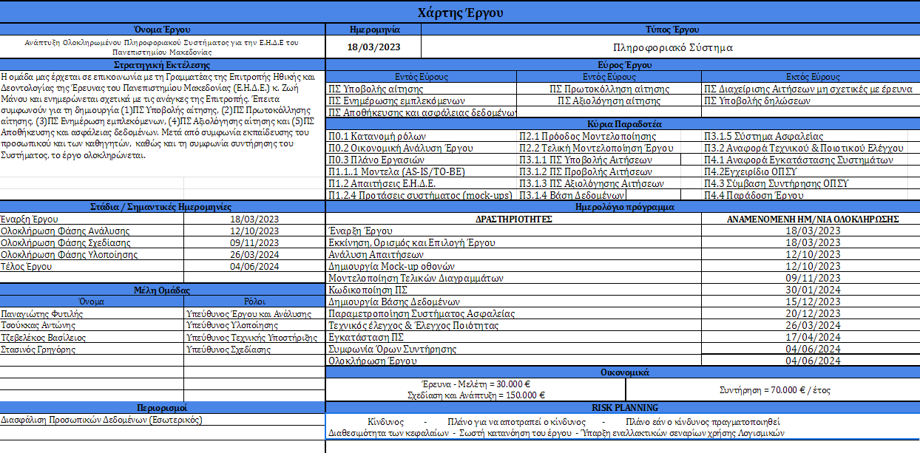

**ΠΙΝΑΚΑΣ-14 ΧΑΡΤΗΣ ΕΡΓΟΥ**

# 11. Timesheets

**Ατζέντα 1ης Συνάντησης**

**Ημερομηνία**: 22/03/2023, 12:00-13:00

**Τόπος**: Πανεπιστήμιο Μακεδονίας, Φουαγιέ

**Συμμετέχοντες**: Όλη η ομάδα έργου

**Θέματα για συζήτηση:**

1. Επιλογή project,20’ (όλοι) .
2. Ανάθεση του ρόλου του project manager,5’ (Φυτιλής).
3. Επιλογή ατόμου για την καταγραφή των πρακτικών, 5’ (Φυτιλής).
4. Κλείσιμο-Επόμενη Συνάντηση.

**Πρακτικά 1ης Συνάντησης**

**Ημερομηνία**:22/03/2023, 12:00-13:00

**Τόπος**: Πανεπιστήμιο Μακεδονίας, Φουαγιέ.

**Συμμετέχοντες**: Φυτιλής, Τζεβελέκος, Τσούκκας, Στασινός.

**Απόντες**: Κανείς

Προέδρευσε ο Παναγιώτης Φυτιλής και κράτησε πρακτικά ο Γρηγόρης Στασινός.

**Θέματα που συζητήθηκαν:**

1. Ο Στασινός και Φυτιλής πρότειναν ως θέμα της εργασίας ένα Πληροφοριακό Σύστημα αποστολής αιτήσεων σχετικές με έρευνα για το Πανεπιστήμιο Μακεδονίας. Η ομάδα συμφώνησε ομόφωνα και το εν λόγω project επιλέχθηκε.

2. Συζητήθηκε η ανάγκη ορισμού project manager. Ο Φυτιλής προσφέρθηκε να αναλάβει την θέση, δεν υπήρξε καμία αντίρρηση.

3. Ως υπεύθυνος των timesheets αποφασίστηκε από την ομάδα ο Στασινός, με αρμοδιότητες την καταγραφή και ανάρτηση των πρακτικών.

4. Η επόμενη συνάντηση ορίστηκε για τις 30 Μαρτίου, 16:00-17:00.

------------------------------------------------------------------------------------

**Ατζέντα 2ης Συνάντησης**

**Ημερομηνία**: 30/03/2023, 16:00-17:00

**Τόπος**: Πανεπιστήμιο Μακεδονίας, Φουαγιέ

**Συμμετέχοντες**: Όλη η ομάδα έργου

**Θέματα για συζήτηση:**

1. Καθορισμός εμπλεκόμενων και εύρους του Πληροφοριακού συστήματος, 30’ (όλοι).

2. Καθορισμός στόχων και αποτελεσμάτων του Πληροφοριακού Συστήματος, 25’ (όλοι).

3. Υλοποίηση Χάρτη Έργου (Project Charter), 5’ (όλοι).

4. Κλείσιμο - Επόμενη Συνάντηση.

**Πρακτικά 2ης Συνάντησης**

**Ημερομηνία**: 30/03/2023, 16:00-17:00

**Τόπος**: Πανεπιστήμιο Μακεδονίας, Φουαγιέ. **Συμμετέχοντες**: Φυτιλής, Τζεβελέκος, Τσούκκας, Στασινός.

**Απόντες**: Κανείς

Προέδρευσε ο Παναγιώτης Φυτιλής και κράτησε πρακτικά ο Γρηγόρης Στασινός.

**Θέματα που συζητήθηκαν:**

1. Μέσα στην μονόωρη συνάντηση ένα μεγάλο κομμάτι αυτής αναλώθηκε για τον καθορισμό των εμπλεκόμενων, του εύρους, των στόχων και αποτελεσμάτων του project μας. Τα μέλη αποφάσισαν ότι κύριοι στόχοι του Πληροφοριακού Συστήματος θα είναι η μείωση του χρόνου και του κόστους στην διαδικασία αποστολής των αιτήσεων.

2. Με την λήξη του κεφαλαίου του ορισμού, η ομάδα ξεκίνησε να συζητάει τα αποτελέσματα. Τα σημαντικότερα στα οποία κατέληξε η ομάδα είναι η καλύτερη επικοινωνία των μελών της Ε.Η.Δ.Ε, η ελαχιστοποίηση του περιθωρίου λάθους στο κύκλο ζωής της αίτησης και η ασφάλεια δεδομένων των αιτούντων.

3. Ο εναπομένων χρόνος αξιοποιήθηκε για την υλοποίηση του χάρτη του έργου. Η υλοποίηση αυτού του task δεν ολοκληρώθηκε πλήρως και μεταβιβάστηκε σε επόμενη συνάντηση.

4. Η επόμενη συνάντηση ορίστηκε για τις 05/04/2023, 16:00-17:00.

--------------------------------------------------------------

**Ατζέντα 3ης Συνάντησης**

**Ημερομηνία**: 05/04/2023, 16:00-17:00

**Τόπος**: Πανεπιστήμιο Μακεδονίας, Φουαγιέ

**Συμμετέχοντες**: Όλη η ομάδα έργου

**Θέματα για συζήτηση:**

1. Επιθεώρηση OBS (30’)

2. Διόρθωση των timesheets (5’)

3. Επανεξέταση στόχων και αποτελεσμάτων (25’)

4. Κλείσιμο- Επόμενη Συνάντηση

**Πρακτικά 3ης Συνάντησης**

**Ημερομηνία**: 05/4/2023, 16:00-17:00

**Τόπος**: Πανεπιστήμιο Μακεδονίας, Φουαγιέ. **Συμμετέχοντες**: Φυτιλής, Τζεβελέκος, Τσούκκας, Στασινός.

**Απόντες**: Κανείς

Προέδρευσε ο Παναγιώτης Φυτιλής και κράτησε πρακτικά ο Γρηγόρης Στασινός.

**Θέματα που συζητήθηκαν:**

1. Με το πρόγραμμα diagrams.net δημιούργηθηκε το διάγραμμα του OBS. Μετά από συζήτηση αποφασίσαμε κάποιες κατηγορίες υπεύθυνων του έργου και επιμέρους τμήματα ανάπτυξης που επιλέξαμε. Η όλη διαδικασία διήρκησε μισή ώρα.

2. Ο Στασινός παρουσίασε τα timesheets για την πρώτη και την δεύτερη συνάντηση και ο Φυτιλής πρότεινε κάποιες αλλαγές.

3. Το υπόλοιπο της διάσκεψης η ομάδα αναλώθηκε σε συζήτηση που οδήγησε σε αφαίρεση και πρόσθεση στόχων και αποτελεσμάτων του ΠΣ.

4. Η επόμενη συνάντηση ορίστηκε για τις 11/04/2023, 11:00 – 12:30.

—----------------------------------------------------------

**Ατζέντα 4ης Συνάντησης**

**Ημερομηνία**: 11/04/2023, 11:00-12:30

**Τόπος**: Πανεπιστήμιο Μακεδονίας, Φουαγιέ

**Συμμετέχοντες**: Όλη η ομάδα έργου

**Θέματα για συζήτηση:**

1. Τελειοποίηση OBS (60’)

2. Αρχή σχεδίασης του WBS (30’)

3. Κλείσιμο – Επόμενη Συνάντηση.

**Πρακτικά 4ης Συνάντησης**

**Ημερομηνία**: 11/4/2023, 11:00-12:30

**Τόπος**: Πανεπιστήμιο Μακεδονίας, Φουαγιέ. **Συμμετέχοντες**: Φυτιλής, Τζεβελέκος, Τσούκκας, Στασινός.

**Απόντες**: Κανείς

Προέδρευσε ο Παναγιώτης Φυτιλής και κράτησε πρακτικά ο Γρηγόρης Στασινός.

**Θέματα που συζητήθηκαν:**

1. Μέσα σε μια ώρα το OBS είχε οριστικοποιηθεί σε ένα διάγραμμα τριών επιπέδων. Από τον υπεύθυνο έργου εκρέουν τέσσερις υπεύθυνοι οι οποίοι με τις σειρά τους αναλαμβάνουν 2 υπαλλήλους ο καθένας (με εξαίρεση τον υπεύθυνο υλοποίησης που αναλαμβάνει τρεις). Τέλος ορίσαμε ως Υπεύθυνο Τεχνολογικής Υποστήριξης τον Τζεβελέκο, ως Υπεύθυνο Υλοποίησης τον Τσούκκα, ως Υπεύθυνο Ανάλυσης τον Φυτιλή και ως υπεύθυνο Σχεδίασης τον Στασινό.

2. Ξεκινήσαμε την δημιουργία του WBS. Αρχικά αποφασίσαμε ότι το διάγραμμα θα αποτελείται από τρία επίπεδα. Στο πρώτο επίπεδο ανήκουν η Διαχείριση του Έργου, η Ανάλυση, η Σχεδίαση, η Υλοποίηση και τελικά η Παράδοση. Από κάθε ένα πακέτο εργασίας του πρώτου επιπέδου εκρέουν δύο με τρεις δραστηριότητες του δευτέρου επιπέδου. Αυτές με την σειρά τους χωρίζονται σε υπο δραστηριότητες του τρίτου επιπέδου που φτάνουν προσεγγιστικά τριάντα σε αριθμό.

4. Η επόμενη συνάντηση ορίστηκε για τις 09/05, 20:00-21:00.

—-----------------------------------------------------------

**Ατζέντα 5ης Συνάντησης**

**Ημερομηνία**: 09/05/2023, 20:00-21:00

**Τόπος**: Διαδικτυακά, Google Meet

**Συμμετέχοντες**: Όλη η ομάδα έργου

**Θέματα για συζήτηση:**

1. Ανάλυση δραστηριοτήτων WBS. (25΄)

2. Πίνακας ανάθεσης ευθυνών (RACI). (20’)

3. Πίνακες παραδοτέων και οροσήμων. (15’)

4. Κλείσιμο- Επόμενη συνάντηση.

**Πρακτικά 5ης Συνάντησης**

**Ημερομηνία**: 09/5/2023, 20:00-21:00

**Τόπος**: Διαδικτυακά, Google Meet

**Συμμετέχοντες**: Φυτιλής, Τζεβελέκος, Τσούκκας, Στασινός.

**Απόντες**: Κανείς

Προέδρευσε ο Παναγιώτης Φυτιλής και κράτησε πρακτικά ο Γρηγόρης Στασινός.

**Θέματα που συζητήθηκαν:**

1. Στα πρώτα εικοσιπέντε λεπτά μιλήσαμε για το πως θα αναλύσουμε τα βήματα των διαφορετικών δραστηριοτήτων κάθε πακέτου εργασίας στο WBS. Το συγκεκριμένο κομμάτι ανέλαβε ο Στασινός μαζί με τον Τσούκκα και αφορούσε μια σύντομη περιγραφή 4-5 σειρών σχετικά με των εν λόγω βημάτων.

2. Ύστερα, ασχοληθήκαμε με τον πίνακα RACI και αποφασίσαμε να το αναλάβει ο Φυτιλής μαζί με τον Τζεβελέκο. Το εν λόγω κομμάτι αποτελούσε έναν συνδυασμό των διαγραμμάτων OBS, WBS και του πίνακα παραδοτέων και παρουσιάζει ποιος είναι υπεύθυνος για κάθε διαδικασία μέσα στο έργο. Η αρμοδιότητα των δραστηριοτήτων που θα πρέπει να υλοποιηθούν λαμβάνεται από ομάδες, των οποίων τα μέλη φέρουν ισότιμη ευθύνη.

3. Τέλος, μιλήσαμε για τους πίνακες οροσήμων και παραδοτέων.Μετά από ανταλλαγή ιδεών ο Τζεβελέκος και ο Φυτιλής υλοποίησαν τους δύο πίνακες. Ο πίνακας των παραδοτέων έδινε στοιχεία σχετικά με το ποιος ήταν υπεύθυνος και την ημερομηνία που έπρεπε να τελειώσει το κάθε παραδοτέο. Ακόμη το διάγραμμα έδινε πληροφορίες σχετικά με την διαβάθμιση του παραδοτέου, αν ήταν δηλαδή εμπιστευτικό ή κοινό, και με το είδος του παραδοτέου, αν δηλαδή αποτελούσε παρουσίαση, αναφορά, σύμβαση ή υλοποίηση κάποιου λογισμικού.

4. Η επόμενη συνάντηση ορίστηκε για τις 11/05 , 15:00-16:00.

—-----------------------------------------------------------

**Ατζέντα 6ης Συνάντησης**

**Ημερομηνία**: 11/05/2023, 20:00-21:00

**Τόπος**: Πανεπιστήμιο Μακεδονίας, Φουαγιέ.

**Συμμετέχοντες**: Όλη η ομάδα έργου πλην του Στασινού.

**Θέματα για συζήτηση:**

1.Αλλαγές των ημερομηνιών στον πίνακα παραδοτέων. (20΄)

2. Αρχή υλοποίησης του Gantt chart. (35’)

3. Δημιουργία action plan. (5’)

4. Κλείσιμο- Επόμενη συνάντηση.

**Πρακτικά 6ης Συνάντησης**

**Ημερομηνία**: 11/05/2023, 15:00-16:00

**Τόπος**: Πανεπιστήμιο Μακεδονίας, Φουαγιέ

**Συμμετέχοντες**: Φυτιλής, Τζεβελέκος, Τσούκκας.

**Απόντες**: Στασινός.

Προέδρευσε και κράτησε πρακτικά ο Παναγιώτης Φυτιλής.

**Θέματα που συζητήθηκαν:**

1. Τα πρώτα είκοσι λεπτά η ομάδα ασχολήθηκε με την τελειοποίηση του πίνακα των παραδοτέων. Συγκεκριμένα οι ημερομηνίες παράδοσης κάποιων δραστηριοτήτων έπρεπε να αλλαχθούν για την καλύτερη λειτουργία του έργου. Η αλλαγή μιας ημερομηνίας συνεπάγεται όμως και με τις κατάλληλες μετατροπές των υπόλοιπων task ώστε όλα να συνάδουν μεταξύ τους, κάτι το οποίο επιμελήθηκε η ομάδα.

2. Το μεγαλύτερο μέρος της συνάντησης η ομάδα ασχολήθηκε με την δημιουργία του Gantt chart του project μας. Προτού υλοποιήσουμε το συγκεκριμένο chart με την χρήση Microsoft Project,η ομάδα αποφάσισε να αναλύσει γραπτά κάθε δραστηριότητα και πακέτο εργασίας. Συγκεκριμένα η ομάδα έγραψε τις ημερομηνίες έναρξης και λήξης κάθε πακέτου εργασίας καθώς και τις σχέσεις εξάρτησης μεταξύ τους. Τέλος με την χρήση του MS Project (version -) υλοποιήσαμε το τελικό Gantt chart του έργου μας.

3. Στα τελευταία λεπτά η ομάδα αποφάσισε πως θα χρειαστεί η δημιουργία ενός πίνακα action plan για τις συναντήσεις που αφορούν ιδιαίτερα σημαντικά κομμάτια του έργου (όπως η δημιουργία του Gantt chart).Το έργο αυτό ανέλαβε ο Στασινός .

4. Η επόμενη συνάντηση ορίστηκε για τις 24/05 , 16:00-18:00.

—-----------------------------------------------------------

**Ατζέντα 7ης Συνάντησης**

**Ημερομηνία**: 24/05/2023, 16:00-18:00

**Τόπος**: Πανεπιστήμιο Μακεδονίας, Εργαστήριο 214.

**Συμμετέχοντες**: Όλη η ομάδα έργου.

**Θέματα για συζήτηση:**

1. Συνέχεια του MS Project. (115’)

2. Ανάθεση έρευνας. (5’)

2. Κλείσιμο- Επόμενη συνάντηση.

**Πρακτικά 7ης Συνάντησης**

**Ημερομηνία**: 24/05/2023, 16:00-18:00

**Τόπος**: Πανεπιστήμιο Μακεδονίας, Εργαστήριο 214.

**Συμμετέχοντες**: Φυτιλής, Τζεβελέκος, Τσούκκας, Στασινός.

**Απόντες**: Κανείς.

Προέδρευσε ο Φυτιλής και κράτησε πρακτικά ο Στασινός.

**Θέματα που συζητήθηκαν:**

1. Η συνάντηση είχε διάρκεια δύο ώρες οι οποίες ως επί το πλείστον αφιερώθηκαν εξ ολοκλήρου στην ολοκλήρωση του έργου στο MS Project.Αρκετή ώρα ασχοληθήκαμε με το Gantt Chart καθώς έπρεπε να βρούμε τα κατάλληλα ποσοστά πόρων ώστε το έργο να είναι εφικτό αλλά και λογικό από άποψη χρόνου. Με την τελική δημιουργία του Gantt Chart είχαμε και την ολοκλήρωση του Resource Sheet. Καταλήξαμε να αφαιρούμε, να προσθέτουμε και να μετονομάζουμε πόρους όμως στο τέλους του διώρου είχαμε καταλήξει σε 15 βασικούς πόρους.Τέλος είδαμε τα resource graph καθώς στα πλαίσια της εργασίας θα έπρεπε να δημιουργήσουμε μια ανεπάρκεια πόρων που θα λυθεί από το MS Project με Resource Leveling.

2. Στον εναπομείναντα χρόνο αποφασίσαμε να χωρίσουμε κάποια θέματα προς έρευνα. Ο Φυτιλής και ο Τσούκκας θα ερευνήσουν μέσω tutorial video τον τρόπο με τον οποίο γίνεται το Resource Leveling στο MS Project ενώ αντίστοιχα ο Στασινός και ο Τζεβελέκος θα κάνουν το ίδιο για τα συνολικά κόστη των δραστηριοτήτων και των πόρων.

3. Η επόμενη συνάντηση ορίστηκε για τις 25/05 , 14:00-16:30.

—-----------------------------------------------------------

**Ατζέντα 8ης Συνάντησης**

**Ημερομηνία**: 25/05/2023, 14:00-16:00

**Τόπος**: Πανεπιστήμιο Μακεδονίας, Εργαστήριο 214.

**Συμμετέχοντες**: Όλη η ομάδα έργου.

**Θέματα για συζήτηση:**

1. Ολοκλήρωση του MS Project. (115’)

2. Αποθήκευση Screenshots του MS Project. (5’)

3. Κλείσιμο- Επόμενη συνάντηση.

**Πρακτικά 8ης Συνάντησης**

**Ημερομηνία**: 25/05/2023, 16:00-18:00

**Τόπος**: Πανεπιστήμιο Μακεδονίας, Εργαστήριο 214.

**Συμμετέχοντες**: Φυτιλής, Τζεβελέκος, Τσούκκας, Στασινός.

**Απόντες**: Κανείς.

Προέδρευσε ο Φυτιλής και κράτησε πρακτικά ο Στασινός.

**Θέματα που συζητήθηκαν:**

1. Στο μεγαλύτερο μέρος του δίωρου η ομάδα συνεργάστηκε για την ολοκλήρωση του MS Project. Αρχικά το έργο πλέον είχε όλα τα δεδομένα ώστε το software να μπορεί να υπολογίσει το συνολικό κόστος. Μέσω κατάλληλων φίλτρων και εργαλείων καταφέραμε να πάρουμε τις απαραίτητες πληροφορίες για τα κόστη των task και των resources.Ύστερα ασχοληθήκαμε με την περίπτωση του resource leveling. Βρήκαμε μια χρονική περίοδο του project όπως και τους πόρους που εμπλέκονται σε αυτήν και ανεβάσαμε τα ποσοστά συμμετοχή τους ώστε η υλοποίηση των δραστηριοτήτων εκείνης της περιόδου να είναι αδύνατη. Έπειτα μέσω των εργαλείων εξομάλυνσης πόρων του MS Project καταφέραμε να κάνουμε εφικτές τις εν λόγω δραστηριότητες.

2. Στον ελάχιστο χρόνο που μας περίσσεψε η ομάδα τράβηξε screenshots από το MS Project με σκοπό την εισαγωγή τους στο Baseline Report. Οι συγκεκριμένες εικόνες αφορούσαν δύο φάσεις του έργου, μια πριν το resource leveling και μια μετά. Η κάθε φάση είχε λεπτομερή screenshots από το Gantt Chart, το Resource Sheet και Resource Graph.

3. Για το κλείσιμο του έργου κάθε μέλος ανέλαβε τη συμπλήρωση του baseline report για τα κομμάτια στα οποία ασχολήθηκε καθ’όλη τη διάρκεια του εξαμήνου.

**Ατομικά Timesheets**

| Όνομα Μέλους | Αντικείμενο | Ώρες Εργασίας | Παρατηρήσεις |
| --- | --- | --- | --- |
| Παναγιώτης Φυτιλής  -  PM & Υπεύθυνος ανάλυσης | Χάρτης Έργου | 2 |  |
| Λήψη Αποφάσεων | 4 | Σύνταξη διαδικασίας ανάπτυξης έργου |
| OBS | 3 | Προσδιορισμός Εμπλεκομένων |
| WBS | 3 | Προσδιορισμός δραστηριοτήτων έργου και δημιουργία διαγράμματος |
| RACI Diagram | 6 | Δημιουργία Διαγράμματος |
| Παραδοτέα και Ορόσημα | 11 | Δημιουργία Πινάκων |
| Διάγραμμα Gantt και Πόροι | 10 | Προσθήκη δραστηριοτήτων και ανθρώπινων πόρων και δημιουργία διαγράμματος Gantt |
| Υπολογισμός Κόστους | 2 | Άμεσο & έμμεσο κόστος και προσθήκη πληροφοριών στο baseline report |
| Διαχείριση Αλλαγών και Κινδύνων | 5 | Δημιουργία αίτησης αλλαγής και Διάγραμμα Διαχείρισης κινδύνων |
| Εξομάλυνση Πόρων | 7 | Δημιουργία overallocation και επίλυση με resource leveling |
| Σύνταξη Παραδοτέου | 15 | Σύνταξη κειμένων, μορφοποίηση, έλεγχος |
| **Σύνολο :** | | 68 |  |

| Όνομα Μέλους | Αντικείμενο | Ώρες Εργασίας | Παρατηρήσεις |
| --- | --- | --- | --- |
| Γρηγόρης  Στασινός  -  Υπεύθυνος Σχεδίασης | Χάρτης Έργου | 2 |  |
| Λήψη Αποφάσεων | 4 | Σύνταξη διαδικασίας ανάπτυξης έργου |
| OBS | 5 | Προσδιορισμός Εμπλεκομένων |
| WBS | 8 | Προσδιορισμός δραστηριοτήτων έργου και δημιουργία διαγράμματος |
| RACI Diagram | 5 | Δημιουργία Διαγράμματος |
| Παραδοτέα και Ορόσημα | 10 | Δημιουργία Πινάκων |
| Διάγραμμα Gantt και Πόροι | 10 | Προσθήκη δραστηριοτήτων και ανθρώπινων πόρων και δημιουργία διαγράμματος Gantt |
| Υπολογισμός Κόστους | 4 | Άμεσο & έμμεσο κόστος και προσθήκη πληροφοριών στο baseline report |
| Διαχείριση Αλλαγών και Κινδύνων | 1 | Δημιουργία αίτησης αλλαγής και Διάγραμμα Διαχείρισης κινδύνων |
| Εξομάλυνση Πόρων | 7 | Δημιουργία overallocation και επίλυση με resource leveling |
| Σύνταξη Παραδοτέου | 5 | Σύνταξη κειμένων, μορφοποίηση, έλεγχος |
| **Σύνολο :** | | 61 |  |

| Όνομα Μέλους | Αντικείμενο | Ώρες Εργασίας | Παρατηρήσεις |
| --- | --- | --- | --- |
| Αντώνης  Τσούκκας  -  Υπεύθυνος  Υλοποίησης | Χάρτης Έργου | 3 |  |
| Λήψη Αποφάσεων | 1 | Σύνταξη διαδικασίας ανάπτυξης έργου |
| OBS | 6 | Προσδιορισμός Εμπλεκομένων |
| WBS | 8 | Προσδιορισμός δραστηριοτήτων έργου και δημιουργία διαγράμματος |
| RACI Diagram | 1 | Δημιουργία Διαγράμματος |
| Παραδοτέα και Ορόσημα | 8 | Δημιουργία Πινάκων |
| Διάγραμμα Gantt και Πόροι | 10 | Προσθήκη δραστηριοτήτων και ανθρώπινων πόρων και δημιουργία διαγράμματος Gantt |
| Υπολογισμός Κόστους | 8 | Άμεσο & έμμεσο κόστος και προσθήκη πληροφοριών στο baseline report |
| Διαχείριση Αλλαγών και Κινδύνων | 1 | Δημιουργία αίτησης αλλαγής και Διάγραμμα Διαχείρισης κινδύνων |
| Εξομάλυνση Πόρων | 7 | Δημιουργία overallocation και επίλυση με resource leveling |
| Σύνταξη Παραδοτέου | 4 | Σύνταξη κειμένων, μορφοποίηση, έλεγχος |
| **Σύνολο :** | | 57 |  |

| Όνομα Μέλους | Αντικείμενο | Ώρες Εργασίας | Παρατηρήσεις |
| --- | --- | --- | --- |
| Βασίλειος Τζεβελέκος  -  Υπεύθυνος Τεχνικής Υποστήριξης | Χάρτης Έργου | 4 |  |
| Λήψη Αποφάσεων | 1 | Σύνταξη διαδικασίας ανάπτυξης έργου |
| OBS | 5 | Προσδιορισμός Εμπλεκομένων |
| WBS | 5 | Προσδιορισμός δραστηριοτήτων έργου και δημιουργία διαγράμματος |
| RACI Diagram | 2 | Δημιουργία Διαγράμματος |
| Παραδοτέα και Ορόσημα | 10 | Δημιουργία Πινάκων |
| Διάγραμμα Gantt και Πόροι | 10 | Προσθήκη δραστηριοτήτων και ανθρώπινων πόρων και δημιουργία διαγράμματος Gantt |
| Υπολογισμός Κόστους | 4 | Άμεσο & έμμεσο κόστος και προσθήκη πληροφοριών στο baseline report |
| Διαχείριση Αλλαγών και Κινδύνων | 1 | Δημιουργία αίτησης αλλαγής και Διάγραμμα Διαχείρισης κινδύνων |
| Εξομάλυνση Πόρων | 7 | Δημιουργία overallocation και επίλυση με resource leveling |
| Σύνταξη Παραδοτέου | 5 | Σύνταξη κειμένων, μορφοποίηση, έλεγχος |
| **Σύνολο :** | | 54 |  |